

硕士研究生学位论文

|  |  |
| --- | --- |
| 题目： | **基于双边市场理论的** |
|  | **在线旅游平台定价研究** |

|  |  |
| --- | --- |
| 姓 名： | 王任平 |
| 学 号： | 1301214958 |
| 院 系： | 软件与微电子学院 |
| 专 业： | 软件工程 |
| 研究方向： | 电子商务与物流 |
| 导师姓名： | 李杰 教授 |

二〇一五年十月

版权声明

任何收存和保管本论文各种版本的单位和个人，未经本论文作者同意，不得将本论文转借他人，亦不得随意复制、抄录、拍照或以任何方式传播。否则，引起有碍作者著作权之问题，将可能承担法律责任。

# 摘要

互联网时代下的平台商业模式，指平台企业连结了两个不同的市场，这两个市场都可能为平台企业带来收益或支出。平台企业为了达成赢利和长期持续发展的目的，必须决定其核心的盈利模式，所以在发展初期便要订定一个好的定价策略，让双边用户愿意到平台进行交易。随着平台逐渐壮大，好的定价策略能让自身在市场竞争中立于不败之地。因此，平台企业对于双边不同的市场群体所采取的定价策略极其重要，并要基于不同的市场环境、用户的行为以及企业的发展规划来制定价格，才能实现持续性的发展与获利。

首先，分析在线旅游平台企业具有需求互补性及交叉网络效应的基本双边市场特征，并利用行业数据检验在线旅游产业适用于双边市场理论，因此，可以使用双边市场理论讨论在线旅游平台企业的定价行为。

其次，以市场份额确认在线旅游产业的市场结构为多寡头市场后，重点研究在Armstrong的分析框架上，以Salop模型进行改进，研究多寡头市场中的在线旅游平台企业于四种不同情况下，追求利润最大化的定价模式。在模型的基础架构上挑选出符合在线旅游产业的两种情况进行深入的分析，探讨不同用户的归属行为及企业自身经济行为下的定价策略。

研究结果显示，(一)、在供应商与消费者皆为竞争情况下，供应商与平台达成合作协议后，将使得平台对消费者的收费提高，同时消费者的效用会增加，但平台的利润会因为该策略而降低，需要增加其自身在其他方面的收入来源以保障其利润。(二)、当一边用户单归属、另一边用户多归属时，平台会对多归属用户收取高价，对单归属用户收取低价格甚至补贴。(三)、当两边用户都是采取多归属行为时，平台企业对双边用户收取的费用都较高。(四)、当平台双边用户是单归属时，其利润最高；一边用户单归属而另一边多归属行为时，平台利润次高；两边用户均采取多归属行为时，利润是最少。最后利用实际案例作进一步模型仿真的验证，总结最终结论并提出进一步的研究展望。

关键词：双边市场理论，定价研究，在线旅游平台

Research on pricing strategy of online travel platform

based on the theory of two-sided markets

Wang, Jen-Ping (E-commerce and Logistics )

Li, Jie

# ABSTRACT

In the process of rapid development of the global economy, from the direction of the two-sided market theory to discuss the platform in real social enterprise, and empirically whether online travel industry applies to bilateral market theory, a basic bilateral market characteristics, and observe its specific market characteristics, such as user on the ownership of the behavior and platform of enterprise economic behavior, etc., need further analysis and research.

In this paper, building an online travel platform’s model of oligopolistic competition of two-sided platforms with horizontally differentiated are based on Salop circle model. At first, divided into four different case. With the unique features of the online travel industry sort out the in-depth analysis of the two circumstances. Then the model based on the user belongs to behavior and their own economic behavior, have what kind of pricing. Model assumes that the actual case is used as the progress of validation, summarizes the final conclusions and put forward further research prospect.

The results showed that (A).when suppliers and consumers are all competitive situation, the platform will raise consumer charges. Simultaneously the consumers’ utility will increase. However the platform itself will profit because the policy and reduce the need to increase their own sources of income in other areas in order to protect their profits. (B). when one side user is single and the other side is multi, the platform will charge higher fee on multi-homing user. (C). when the two sides are multi-homing, the platform will charge user higher fees. (D). when the user is a single-homing, platform has highest profit; one side user is single-homing and the other side is multi-homing, platform profit will be smaller than case one; when both sides are multi-homing, the profit is smallest. Finally, the model assumes that the actual progress of the case for the validation, summarize the final conclusions and further research prospects.

英文摘要不通顺，再仔细读读

KEY WORDS: Two-sided Market, Pricing Model, Online Travel platform

# 目录

第一章　绪论 1

1.1　研究背景与意义 1

1.1.1　网络经济时代与创新的平台商业模式 1

1.1.2　双边市场理论与定价策略 2

1.1.3　在线旅游行业的蓬勃发展 2

1.1.4　问题提出 4

1.2　研究内容、方法与过程 5

1.3　主要贡献和创新点 8

第二章　相关理论及文献综述 9

2.1　双边市场理论研究综述 9

2.1.1　双边市场的定义与概念特征 9

2.1.2　双边市场的分类 11

2.1.3　双边市场的微观结构特性 11

2.2　平台企业价格理论 13

2.2.1　平台企业价格理论的来源 13

2.2.2　平台企业的定价方式 14

2.2.3　平台企业定价方式的影响因素 15

2.3　双边市场竞争中的定价机制 15

2.3.1　用户归属行为 15

2.3.2　平台企业战略行为 17

2.3.3　平台企业定价机制的模型基础 17

2.3.4　国外平台企业定价机制的研究现状 18

2.3.5　国内平台企业定价机制的研究现状 19

第三章　在线旅游产业的双边市场特征及考察 21

3.1　在线旅游产业背景 21

3.1.1　在线旅游市场的发展现况及特点 21

3.1.2　在线旅游产业和中国在线旅游平台 22

3.2　在线旅游平台的双边市场属性 26

3.2.1　市场结构及市场势力 26

3.2.2　需求互补性 28

3.2.3　交叉网络效应 28

3.2.4　在线旅游平台不对称定价策略 29

3.3　模型设定及检验 30

3.2.1　变量设定及数据来源 30

3.2.2　单位根检验 31

3.2.3　协整检验 33

3.2.4　格兰杰因果检验 33

3.4 实证结论与分析 34

第四章　研究的主题内容 35

4.1　变量参数及基本假设 35

4.2　基本模型构建与分析 36

4.2.1　供应商与消费者均为垄断 36

4.2.2　供应商竞争与消费者垄断 38

4.2.3　供应商垄断与消费者竞争 40

4.2.4　供应商与消费者均为竞争 42

4.2.5　基本定价模型构建小结 43

4.3　用户多归属条件下的平台企业定价策略 45

4.3.1　供应商为单归属、消费者为多归属的定价策略 46

4.3.2　双边用户均为多归属的定价策略 48

4.3.3　用户多归属条件下定价策略小结 49

4.4　纵向一体化下的平台定价策略 50

4.4.1　供应商与平台纵向分离 50

4.4.2　供应商与平台纵向一体化 51

第五章　结论及展望 53

5.1　研究结论 53

5.2　研究贡献 54

5.3　研究的不足以及后续研究的展望 54

参考文献 56

附录 58

致谢 59

北京大学学位论文原创性声明和使用授权说明 60

# 图、表目录

图1.1　中国在线旅游产业的平台企业划分 3

图1.2　整体技术路线方案 6

图2.1　平台企业三种基本定价方式 (箭头方向为现金流方向) 14

图2.2　用户多归属行为 16

图2.3　Salop环形模型：Kinked(左)、竞争(右) 18

图3.1　2008-2013年中国旅游业、在线旅游市场总收入及渗透率 22

图3.2　在线旅游市场的消费闭环 22

图3.3　在线旅游产业链 23

图3.4　在线旅游平台企业的场结构示意图 26

图3.5　2015年第1季度在线旅游产业市场份额 数据来源：Analysys易观智库 27

图4.1　空间Salop模型 35

图4.2　供应商与消费者均为垄断的市场结构图 36

图4.3　供应商竞争与消费者垄断的市场结构图 38

图4.4　供应商垄断与消费者竞争的市场结构图 40

图4.5　供应商与消费者均为竞争的市场结构图 42

图4.6　供应商为单归属、消费者为多归属的市场结构图 46

图4.7　双边用户均为多归属的市场结构图 48

表2.1　各家学者对双边市场的定义 10

表2.2　各产业赢者通吃的现象 12

表2.3　三种网络效应的不同点比较 12

表2.4　平台收費模式的五項參考因素 15

表2.5　双边市场中存在的用户多归属行为 16

表2.6　 基于Armstrong (2006)模型的定价研究及其内容 20

表3.1　第三方在线旅游平台的交易模式 24

表3.2　中美在线旅游细分市场的平台企业代表 25

表3.3　五家主要在線旅遊平台市場份額及行业集中度指数 27

表3.4　在线旅游产业三种网络效应的体现 29

表3.5　在线旅游平台的用户覆盖数与供应商投放产品收入表 31

表3.6　ADF检验结果 32

表3.7　残差项ADF检验结果 33

表3.8　格兰杰因果关系检验结果 34

表4.1　空间Salop模型与Hotelling模型的差异 35

表4.2　基本四种情况的模型分析结果 44

表4.3　供应商与消费者的竞争、归属情况 45

表4.4　用户不同归属情况下的定价和平台利润 49

表4.5　纵向一体化下的平台定价策略 52

表5.1　模型仿真结果 53

第一章　绪论

1.1　研究背景与意义

全球网络自1990年开展以来，网络经济时代的来临随之产生的不同于传统商业模式的新兴平台模式，学术界同样因应而生的新兴研究热点─双边市场理论，从二十一世纪开始，基于双边市场理论的平台研究成为一大趋势。与此同时，在线旅游产业结合互联网与传统旅游业，在电子商务领域中最有前途的行业之一，中国在线旅游市场将进一步释放市场潜力。在这个兵家争夺的市场中，平台如何有效地留住用户、并从中获利、让企业能永续发展，定价在企业的众多策略中占有相当重要的地位。

1.1.1　网络经济时代与创新的平台商业模式

网络经济(Network Economy )是知识经济的一种具体形态，基于信息技术和网络技术的蓬勃发展，并且结合现实中的经济活动，发展出以网络，尤其以互联网为基础的各种经济活动， CNNIC《2015年中国互联网络发展状况统计报告》指出，截至2014年12月，中国网民规模达到6.49亿，全年共计新增网民3117万人，互联网普及率为47.9%，较2013年底提升了2.1个百分点。相较于2005年，网民人数1.11亿，互联网普及率8.5%，由此可见，这种新的经济形态正以极快的速度影响着社会经济与人们的生活。

网络经济与现实经济活动的结合，正是现在互联网行业的一大趋势─“互联网+”。由于网络的便捷性，为传统商业模式中的买卖双方提供了一个更为便捷的渠道，将双方的需求及供给更直接地连结起来。商业模式的一个核心问题便是─企业的生存之道，企业不仅追求盈利、创造价值，还要适应社会的经济环境变化，因此，以“平台”为基础的商业模式便因应而生。相对于传统的垂直上下游交易与供应链管理，平台模式与平台生态系的兴起，反映着产业竞争复杂度的提高，以及竞争策略多样化的必要性。

现在，由于互联网的蓬勃发展，以“平台”为基础的商业模式广泛出现在各种传统产业中，改变了传统产业企业的营运方式，平台企业不仅跨越产业更跨地域。目前，在全球100大企业中，已有60家企业的主要营利收入来自平台商业模式，这些企业包括众所周知的苹果 (Apple) 、谷歌 (Google)、雅虎 (Yahoo)、花旗 (City)、微软 (Microsoft)、日本电报电话公司、时代华纳、优比速以及沃达丰等公司。而国内也有淘宝、百度、腾讯、人人网、上海证交所、盛大游戏公司等，同样透过平台商业模式获利，并持续扩大版图。

但是，一个成功的平台企业不仅仅是提供交易双方一个简单、便利的渠道或中介服务，平台商业模式的精随在打造一个完善且成长潜力强大的“生态系”。阿里巴巴是个最好的例子，阿里巴巴除了提供买卖双方一个公开的第三方平台进行交易外，在单纯“买卖”之外的生态系统的参与者们，还包括物流合作伙伴、营销联盟分支以及零售运营合作伙伴、淘女郎和直接或间接的云计算客户以及阿里金融服务的贷款对象等等。像阿里巴巴这样建立一个良好的“平台生态系”，连结多个群体、打碎传统的产业链，以全新的方式重整并凝聚跨产业的各个环节，甚至创造出新的跨界产业，是全球平台企业成功的关键因素，苹果(Apple)也是一个经典的例子。

因此，在网络经济时代，以平台为基础的企业，跨越众多产业及地域的革命性趋势，打造一个良性循环平台生态系，即当一方群体因需求壮大而增加时，另一方群体的需求也会同时成长的一无限循环，而当生态系中的群体都得到满足时，平台的自身利益也将同时获得，与生态系的合作伙伴们一起成长。

1.1.2　双边市场理论与定价策略

自1980年以来，双边市场由于有着强烈的网络效应，使得该市场中企业的各种运营模式、经济行为、竞争战略等企业市场行为特征有别于一般传统产业，因此引起了经济学和管理学界的学者们广泛的研究兴趣。其中，由产业组织研究学者Armstrong、Rochet和Tirole、Gaillaud和Jullien等，对双边市场的研究做出了开创性的贡献。

尽管双边市场不同于传统市场，但定价策略在企业进行品牌定位、实施产品差异化、竞争市场份额、甚至改善财务绩效时，都是一个有效的工具。因此定价的重要性在平台企业的发展过程中仍是显而易见的。然而定价策略在平台企业的商业模式下可以有各种形式，但核心的定价策略是制定一个合理的收入来源，即决定对平台双边用户的收费方式：当平台企业提供的商品或服务时，要怎么定价？要不要提供价格优惠策略？要提供给哪一边用户？这至关重要的定价策略最终影响的是企业的获利，还有企业未来的成长基础以及发展战略。

双边市场理论将经济学的规律性分析和管理学的实践性研究相结合，为产业组织理论的相关研究带来的崭新的研究视角，也为分析企业的定价行为带来新的研究角度。网络时代的来临与新兴的平台商业模式，各种以互联网为基础的新兴企业不断出现，它们都是显带有双边市场特征的企业，一方面对传统产业带来了新的挑战与冲击，一方面又需要建立一套合适、合理的商业模式来实现企业目标。

1.1.3　在线旅游行业的蓬勃发展

随着网络经济时代的来临，互联网应用在具体经济活动中的情况越来越多。本文所研究的行业主体的在线旅游产业，其有着低交易成本、旅客自助化服务、旅客积极互动等优势，是推动全球旅游行业发展的一个新兴动力。根据eMarketer所发布的行业数据显示，2011年全球在线旅游行业的市场规模为2,840亿美元，占全球旅游市场的31%，并且从2009年开始，每年皆保持10%以上的增长。在线旅游行业是互联网结合现实经济的一个明显的新兴行业，也是互联网企业相互角逐的重要阵地。除了一般在线旅游集团，如全球最大的在线旅游企业Priceline，努力将其触角伸入旅游闭环中的各个流程外，传统互联网企业，如阿里巴巴、亚玛逊等，也争相在旅游这一领域扩展其势力。《华尔街日报》中一篇文章指出，全球互联网搜索龙头──谷歌(Google)正在大举进入旅游业；2014年底，阿里巴巴集团将其原本的旅航事业部升级为旅航事业群，以“去啊”这一全新的名字强势进入在线旅游市场；2014年11月，全球最大的在线零售商的亚马逊(Amazon)宣布进军在线旅游的酒店预订领域，以其子品牌Amazon Local在其优势的零售领域中，扩展了新的业务。

在线旅游企业向旅行者提供机票、酒店、旅游度假等旅游产品，涉及旅行中的住、行、购物、娱乐等方面的综合信息与预订服务，以满足旅游消费者对于旅游出行的各种需求为核心目的。这一类企业囊括了包括各大航空公司、集团及单体酒店、景区和景点、车辆租赁服务公司、各地的旅游局等旅游服务的供应商或是搜索引擎(如：Google)、OTA、旅游资讯及社区论坛网站等，由旅游产业链上至下的各种新在线旅游平台企业。在线旅游企业不仅节省成本，更简化了旅行者对于旅游的相关流程。旅游电子商务不仅提供旅行者不同于以往，更为便捷的消费方式，且提高了整个经济社会的运行效率，大大降低社会成本。

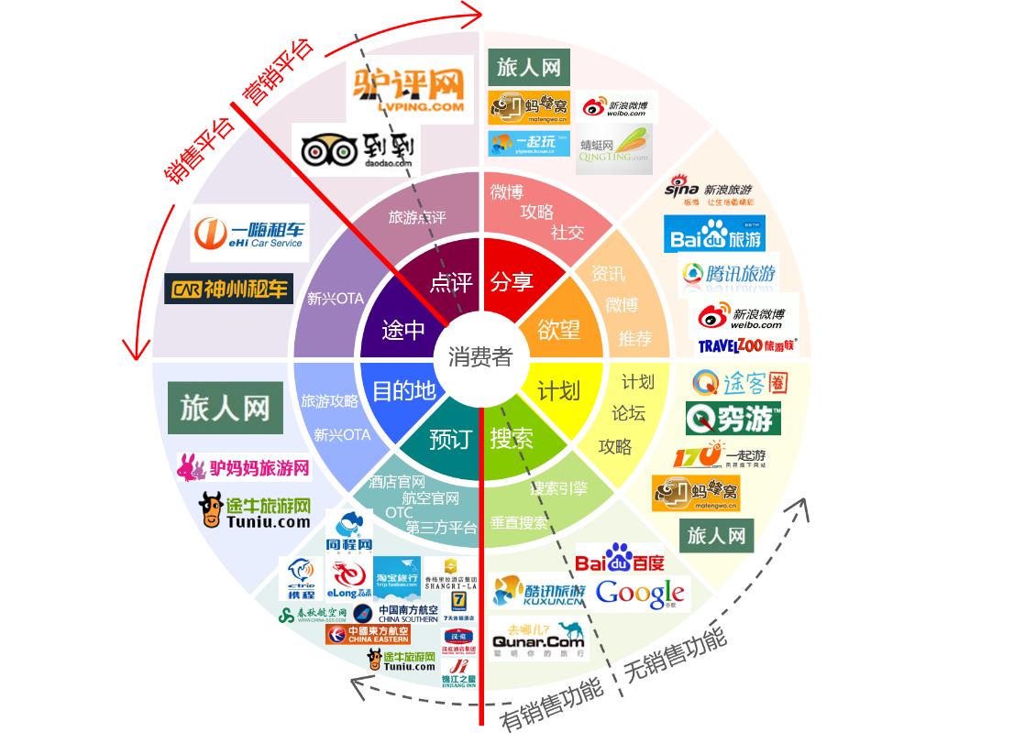图1.1　中国在线旅游产业的平台企业划分

美国是全球旅游电子商务发展进程最快且规模最大的领航者，在线旅游企业包括在线预订网站 Priceline和Expedia、全球最大的旅游点评平台TripAdvisor以及旅游搜索网站Kayak和Google。eMarketer发布的数据指出，2011年美国在线旅游市场的规模为1,450亿美元，渗透率为60%，同时，在线预订旅游相关产品在国的普及率相当高，有近70%的旅行者使用过在线旅游服务商，且这一比例还在提高。

另一方面，旅游业作为中国第三产业中最具活力和潜力的新兴产业，加上互联网的蓬勃发展，中国旅游电子商务起源于1997年的华夏旅游网，在2001年时，携程、艺龙等第三方在线旅行服务代理商 (Online Travel Agency, 简称OTA) 脱颖而出，随后更有垂直搜索平台的去哪ㄦ网。经过10多年的发展，艾瑞咨询统计2014年中国在线旅游市场交易规模达2772.9亿元，比2013年增长27.1%，增速保持稳定，其增幅要高于国内旅游市场的整体水平。从未来发展趋势看，中国在线旅游行业会持续保持快速增长态势。艾瑞咨询《2014年中国在线旅游行业年度监测报告》中预测，2017年，中国在线旅游市场交易规模将达到4650亿元，增长率超过20%。CNNIC《2015年中国互联网络发展状况统计报告》也指出，截至2014年12月，通过网络预订过机票、酒店、火车票或旅行度假产品的网民规模达到2.22亿，较2013年底增长4096万人，增长率为22.7%，网民使用率由29.3%提升至34.2%。而通过网络预订机票、酒店、火车票和旅行度假产品的网民分别占比13.5%、13%、26.6%和7.6%。

随着全球经济的复苏，全球旅游市场的繁荣为中国旅游市场的发展指了条明路，中国休闲旅游比例不及美国的三分之一，而网民的数量却是美国的1.5倍，同时艾瑞咨询相关数据亦指出，2011年中国在线旅游市场规模1,314亿元，但渗透率仅为6%，远不及美国的60%，可见中国在线旅游市场存在着巨大成长空间，同时中国的在线旅游市场也将呈现出新的态势，各国对于中国的免签政策和延长签证时间的政策激发更多出境旅游的需求。

1.1.4　问题提出

随着网络经济时代以平台为基础的商业模式因应而生的平台企业，不同于传统产业中供应方与消费方的单纯的上下游交易及供应链管理，平台企业的各种经济行为(定价策略、投资决策、运营行为等等)也将不同于传统产业中企业的行为模式。同时，平台企业对应着一个同样为新兴课题的双边市场理论。双边市场理论是近年来国外西方产业组织理论领域兴起的新热点课题，其建立在网络经济学、多产品定价理论等基础之上，属于经济学的一个分支。双边市场理论扩展了产业组织理论的触角，从传统产业中供应方与消费方的价格与需求关系研究，转变为具有两边(或多边)相互间存在网络效应的消费群体的中介平台和两边消费群体的经济行为，包括价格、交易行为和其之间的影响。现实经济生活中许多市场型态皆属于双边市场的范畴，例如电子商务平台、招聘网站和软件产业等等。

双边市场理论如同其他产业组织理论的相关研究一样，作为一个经济学分支，定价问题同样是双边市场理论中核心探讨的问题，而平台企业作为一个典型的双边市场，其定价问题也同样受到学术界的关注，加上双边市场平台企业的双边用户群体间存在网络效应，因此，以双边市场理论为基础对平台企业的定价问题的探讨，由于该理论独到的视角，在解读平台企业的经济行为时将有别于传统单边市场的产品定价研究。

学术界上的热点议题─双边市场理论，加上现实经济中旅游行业的发展趋势──在线旅游，传统旅游行业面临着转型，新兴的企业如OTA、互联网企业等强势地进入旅游市场，本文应用双边市场理论对在线旅游产业进行研究，对在线旅游行业中的平台企业最根本的策略：制定双边用户所能接受的接入价格，以促使他们能进入平台并完成交易，最后在交易中获利，亦即平台企业在保证其自身利润的同时，如何制定一个双边用户都能接受的价格，也就是定价及其利润问题。研究双边市场中的平台企业将有别于传统产业组织理论的观点，合理且正确地制定平台企业对用户群体收取的价格，对未来的企业运营、企业的竞争策略，乃至于整个产业的发展都会产生深远的影响。

1.2　研究内容、方法与过程

本文从观察现实中实际的在线旅游行业入手，透过在线旅游产业中各种经济行为、竞争行为等现况思考并总结出该产业是否属于双边市场范畴，并利用在线旅游平台企业采取各种经济、竞争行为分析产业背后的双边市场内在规律特征，同时借助多寡头竞争市场理论、数理经济模型等分析工具，探讨双边市场中在线旅游平台企业的定价行为、竞争策略等不同于传统产业理论研究中的特征，应用双边市场理论这一新兴产业理论框架，归纳出在线旅游行业中的平台企业所采取的经济行为。

本文所采取的研究方法包括：(1) 文献综述法；(2) 案例分析；(3) 主流经济学研究方法；(4) 统计实证验证。本文通过收集国内外双边市场领域的中英文文献，对其进行深入的理解并分析，并以此作为进一步研究的基础和参考。同时本文结合在线旅游平台企业的实际发展情况，按照严格规范的经济学理论分析框架：界定企业所处经济环境；设定假设与参数；选择均衡结果；评估比较的研究路进进行课题的分析探讨。建立平台企业在实施不同策略情况下的定价模型，通过数理分析找出均衡情况下的平台价格分配机制，最后，以统计方法验证定价模型的有效性。

(一)、文献综述法

首先，文献综述对于任何一项研究都是非常具有意义且重要的，在确定论文选题之后，经由阅读大量的国内外相关的重要文献，并以审视的角度对文献进行探讨才能从该领域中的研究现况、研究成果、研究动态等发现问题或研究空白之处，找出值得研究的课题，透过归纳整理及分析总结，界定自己要进行的研究课题并提出相关见解及思路。

(二)、案例分析及实证验证

案例分析属于一种经验主义的分析方法，本文强调理论与实践性的结合，藉由案例分析将本文的研究主体──在线旅游产业，验证该产业基于双边市场理论的合理性，并以定性的方式透过该产业所显现出的各种现象，总结在线旅游产业属于双边市场范畴的相关特性规律及微观结构属性。同时以在线旅游平台企业的定量数据来确定在线旅游平台企业是否存在交叉网络效应及其强度为何，以统计方法验证该产业属于双边市场理论所研究的范畴。

(三)、主流经济学研究方法

本文在建立在线旅游产业的平台定价模型时采用主流经济学的研究方法，首先界定企业所处经济环境为多寡头竞争市场，接着设定建模时所需的假设和参数，再来以平台企业追求利润最大化为目的选择模型的均衡结果，最后评估比较的研究路进进行课题的分析探讨。

(四)、统计实际验证

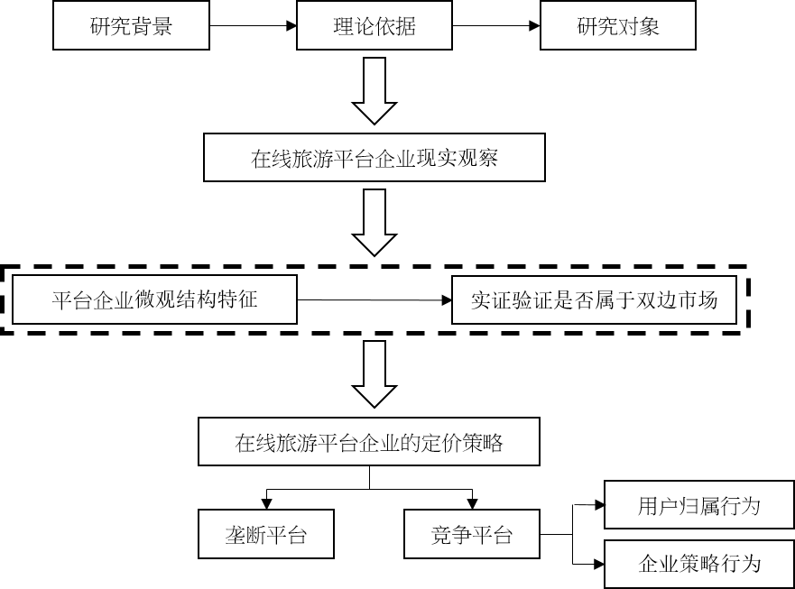本文依照下图的技术路线具体展开分析及研究，具体研究逻辑如下：

图1.2　整体技术路线方案

确定研究课题及目标之后，本文针对国内外的在线旅游平台企业：Priceline、Expedia、Kayak、TripAdvisor、Ctrip、eLong、Qunar及Tour等八家在线旅游产业链中各个环节所代表的企业，观察其特性、运营模式等等，总结出在线旅游平台通俗的双边市场微观结构特征。下一步则使用统计定量方法，利用平台企业的收入及活跃用户数量尝试找出双边市场的重要特性──是否存在交叉网络效应，及交叉网络效应的强度大小为何。在确认在线旅游产业属于双边市场范畴之后，引入双边市场定价理论试图找出在线旅游平台企业的价格策略，以主流经济学研究方法建立平台企业的定价模型，并深入探讨在用户存在多归属行为及平台进行纵向一体化策略时，对平台企业的价格策略会有怎样的变化。

1.3　主要贡献和创新点

本文主要贡献及创新点可以从目前的在线旅游行业和双边市场理论的研究视角来看。从目前在线旅游产业的研究现况来看，由于大多数的研究集中在在线旅游的概念、特征、运作与盈利模式、发展现况以及关注在其产业价值链上，透过文献阅读、案例分析进行总结。本文以新兴的理论视角为在线旅游平台企业做出实证分析，验证了在线旅游产业属于双边市场，使得关于在线旅游平台类的企业不局限在产业现况的研究，而是开拓一条新的研究路径。

从双边市场理论的研究视角来看，双边市场定价理论在学术界已经经过数年的发展，大致也形成了基本且完整的理论框架，并且解决的现实经济生活中的许多实际问题，但是由于现有对于双边市场理论的研究多着墨于双边市场的微观价格行为，大多从市场微观的视角对于双边市场的界定、特征、分类以及双边市场存在的充分必要条件等一般性的特征进行了分析及研究，少有对于双边市场的主体──平台企业作为分析的对象，针对特定产业，如银行卡、软件等双边市场中较为普遍且特征明显的产业作为分析对象，相较对于现实经济环境中其他同样具有双边市场特性的平台企业的研究并不多见。

同时，从阅读大量国内外文献中发现，绝大部分的定价模型皆以Hotelling模型为基本假设，但是实际上所分析的现实产业大多属于多寡头市场，并不符合Hotelling模型的假设条件──市场类型为双寡头垄断市场。因此，本文所考察的在线旅游产业，基于竞争条件下的定价模型，以空间Salop模型来讨论该产业平台企业的定价机制。

因此本研究以双边市场理论的概念作为研究理论的微观基础，运用经济学的分析规律性、管理学的实践性，以更贴近现实的Salop模型作为基本假设，引入具体在线旅游产业中的平台企业作为分析对象，将理论一般性与具体产业应用相结合，弥补过往双边市场理论研究较少以企业平台为主要分析对象的缺失和在线旅游产业研究范围狭小的问题，不仅拓展了双边市场理论的实际应用领域，也为在线旅游行业增加了新的研究视角。

# 第二章　相关理论及文献综述

2.1　双边市场理论研究综述

双边市场理论在产业组织理论的研究课题中掀起了一个新的研究热潮，尤其在2004年法国招开的双边市场经济学的学术研讨会之后，会上的众多著名经济学家交上了许多开创性的研究文章，标志着双边市场理论的形成与开展。其中，许多基于双边市场理论的研究，都以Caillaud和Jullien(2003)、Rochet和Tirole(2004)以及Armstrong(2006)的开创性论文。

2.1.1　双边市场的定义与概念特征

双边市场理论研究至今，Rochet和Tirole (2004) 最先给出双边市场的严格定义被广泛接受。该文指出：在某一市场中，平台向一边用户群体(B)收取的价格为PB，向另一边用户群体(S)收取价格PS，则该平台在供需双方收取的总价格水平为P=PB+PS，此时若平台所实现的交易总量V仅取决于平台的总价格水平P，而对于双边用户群体的价格分配无关时，则可把该市场当作一单边市场；若当平台的价格总水平P保持不平时，平台企业所实现的交易总量V随着双边用户群体的价格结构变化而变化时，则可把该市场称之为双边市场。

Rochet和Tirole (2004) 率先在双边市场理论中给出了较为规范的定义，而其他学者也给出了双边市场的定性定义。Wright (2004) 指出双边市场牵涉到两个截然不同类型的用户，每一个类型的用户通过共同使用的平台与另一个类型用户相互作用，从而获得价值。Armstrong (2006) 将双边市场定义为：双边市场中的两组参与者(即双边的市场群体)需要通过中间平台进行交易，且一组参与者加入平台的收益取决于加入该平台另一组参与者的数量，而这样的市场称作双边市场。Rysman (2009) 则提出双边市场必须符合两个条件：(1)市场的两边在同一个平台上进行交易；(2)市场一边的决策会对另一边的决策结果产生影响，特别是通过外部性发生作用。Hagiu和Wright (2011) 给出这样的定义：双边市场是指一个具两个不同客群的经济平台，这两个客群能互相提供对方网络利益。若一组织创造价值的方法主要在于让多个且相关联的不同客群能有直接的互动，则称之为多边平台(Multi-sided Platforms，MSP)。

同时，Rochet和Tirole (2004) 认为判断双边市场是否存在的必要条件：科斯定理(Coase Theorem)[1]失效。如果柯斯定理在市场中依然有效，则用户在产权清晰、交易成本足够小的情况下，便可以利用讨价还价的方式实现帕累托效率，也就是说，在这种情况下，双边市场的平台企业就没有存在的必要。然而，由于科斯定理只是双边市场存在的必要条件，因此当科斯定理失效时并不能肯定该市场就是双边市场，根据Rochet及Tirole (2004)所定义的双边市场，其存在的充分条件为价格结构非中性(Non-neutrality)。价格非中性的含意是不论哪种双边市场平台，平台企业向其中一边市场用户群体收取费用的形式或变化时，便会影响另一边用户接入平台的意愿，进而影响到平台企业对另一边用户的收费模式。

根据以上学者对于双边市场的定义，可以发现双边市场理论中主要的关注点在于─平台企业─连结两边用户群体间具有交叉网络效应的各种经济行为。

表2.1　各家学者对双边市场的定义

|  |  |
| --- | --- |
| **研究学者** | **定义** |
| Rochet & Tirole (2004) | 市场中有一个或多个平台能使终端用户彼此产生互动，并且尝试项双边收取适当的费用。也就是说，平台连结了双边的市场群体，提供他们互动的机制，满足他们的需求，并且能从中获利。 |
| Wright (2004) | 双边市场牵涉到两个截然不同类型的用户，每一个类型的用户通过共同使用的平台与另一个类型用户相互作用，从而获得价值。 |
| Armstrong (2006) | 双边市场中的两组参与者需要通过中间平台进行交易，且一组参与者加入平台的收益取决于加入该平台另一组参与者的数量，而这样的市场称作双边市场。 |
| Rysman (2009) | 双边市场必须符合两个条件：  (1).市场的两边在同一个平台上进行交易；  (2).市场一边的决策会对另一边的决策结果产生影响，特别是通过外部性发生作用。 |
| Hagiu & Wright (2011) | 一个具两个不同客群的经济平台，这两个客群能互相提供对方网络利益。若一组织创造价值的方法主要在于让多个相关联的不同客群能有直接的互动，则称之为多边平台。 |

2.1.2　双边市场的分类

从目前现有文献研究来看双边市场的分类，Evans (2003b)从实证的案例中将双边市场根据其功能分为三种类型：

(一)、市场创造型 (Market-Makers)

市场创造型使得双边的消费群体交易方便，连结双边的平台增加了双边群体搜索成功的可能性，并且减少寻找合适交易对象的时间，换句话说，市场创造型的双边市场能减少用户的成本、提高效率及匹配成功的可能性。现实经济生活中，典型的市场有电子商务平台，如淘宝网等，商品供应方在淘宝网上贩卖商引，而购物方仅须利用淘宝网这一平台，便能搜索到不同商家提供的同一产品并进行比价，大大减少购物者的搜寻成本，在线旅游市场中，去哪儿网也属于这类型的双边平台企业。

(二)、受众创造型 (Audience-Makers)

受众创造型的平台主要为媒体产业，像是电视、报章杂志、网站等等，其连结了一般观众和广告商，它们尽可能地吸引大量的观众、读者和网上用户，这样企业才会愿意到该媒体平台上投放更多的广告。由此可以发现，一般情况下平台两边的观众与企业并没有直接的交易关系，且大多与负外部性相关，即观众对于电视上的广告其实抱有较为厌恶的态度。因此平台的定价方式往往是对企业收取较高的费用，对于用户采用免费或是收取注册费的方式，因为很难对用户观看广告的次数向其收费。

(三)、需求协调型 (Demand Coordinators)

需求协调型的平台往往作为一个基础平台，帮助存在于市场双边的用户群体通过交易平台来满足相互的需求。该类型的平台主要分布在IT产业、通信业和银行卡或信用卡系统等。

2.1.3　双边市场的微观结构特性

网络效应(Network Effect)，又称网络外部性。平台企业的网络效应系指市场中消费者消费某一产品或服务时，其获得的效用依赖于该市场上用户群体的数量，换言之，当使用者越来越多时，该使用者使用的平台对其产生的效用就越高。以手机操作系统为例，当越多使用者使用某一种操作系统，就会有越多的应用程序(APP)供应商加入；而越多应用程序的手机操作系统，就会创造越多的价值，进而吸引越多的使用者，如此便形成一个正循环的商业体系。平台企业便是利用群众关系来建立起无限的可能性，当使用者的人数越来越多，每位用户所的得到的效用也将增加，达到大者恒大且形成赢者通吃(Winner takes all)[2]的现象。下表为列举各产业赢者通吃的现象。

表2.2　各产业赢者通吃的现象

|  |  |  |  |
| --- | --- | --- | --- |
| **产业** | **交叉网络效应** | **平台间转换成本** | **赢者通吃的现象** |
| PC操作系统 | +++ | 软件开发商：高  用户：高 | 微软95% |
| 在线购物 | +++ | 商家：高  買家：中 | 淘宝大于70% |
| 社交平台 | ++ | 第三方應用：中  用戶：高 | 美国Facebook 62% |
| 团购平台 | +++ | 商家：中  消費者：低 | 美国Groupon 55% |

Katz和Shapiro (1985) 最早将网络外部性分成直接外部性和间接外部性两类，直接网络效应是指当用户消费某一产品或服务时，其价值将随着消费同这一产品或服务相兼容产品的其他用户数量增加而增加。比如固定电话，每当新增加一个电话的用户，对于已存在于市场中的每一个电话的用户而言，都将增加一种新的通讯可能，通过这一关系将增加所有使用固定电话用户的价值。比如计算器产业中，当某一特定型号的计算器的使用者增加时，因为厂商会大量制造生产适合该型号的计算器的软件，这将使得使用该型号计算器的用户得到更多且质量更好、价格更低的软件，其获得额外的效用。间接网络效应则指用户消费某一产品或服务时，其价值将随着与该产品或服务相兼容的互补产品种类的增加而增加。

而交叉网络效应与其他类型的外部性类似之处在于都是从需求方的规模经济中受益，但却又不太相同，交叉网络效应是双边市场的主要特征，其强调的是双边市场中跨边的效用溢出，体现在双边不同的用户群体之间，而非仅有单边用户群体间的内部效用溢出或是依赖其互补产品数量的效用溢出，且交叉网络效应的溢出效用难以被市场内的用户内部化。

表2.3　三种网络效应的不同点比较

|  |  |  |
| --- | --- | --- |
| **网络效应** | **衡量主体** | **举例** |
| 直接网络效应 | 同一用户群体间 | 使用固定电话的用户 |
| 间接网络效应 | 互补产品之间 | 计算器使用者增加，相应软件也随之增加 |
| 交叉网络效应 | 不同用户群体间 | 操作系统、在线旅游等平台企业的双边用户 |

2.2　平台企业价格理论

双边市场模式框架下赋予平台企业采用定价方式的弹性，而此一定价是平台企业获取利润的主要方式。在双边市场中，定价模式可以千变万化，这也是为什么平台企业在决定采用何种定价模式做为其获利来源时，需要比单边市场考虑得更多、更为复杂的原因。在各种市场理论的研究中，价格问题是分析行为主体的开始，分析企业如何利用各种价格工具来实现交易的途径及手段，因此在分析双边市场中的平台企业其他经济行为之前，首先要对其价格理论进行基础客观地研究。

2.2.1　平台企业价格理论的来源

由于双边市场不同于单边市场有着不一样的微观特征，由2.1对于文献探讨可以发现，双边市场在以下两个方面有着与传统单边市场不一样的特征：第一是双边市场中，两方用户群体的间接网络效应；第二是双边用户之间的相互依存的特性。从平台企业的视角来看，这两个特征表现在该企业需要同时为两方群体提供产品或服务，方能创在价值进一步获取利润。因此，网络效应理论与多产品价格理论是分析平台企业价格理论的来源。

平台双边用户群体间的网络效应包括两大类：直接网络效应与交叉网络效应，而如2.1所述，交叉网络效应属于双边市场中平台企业独有的特征。当某一边市场群体的用户规模成长时，直接网络效应影响的是同边用户，而交叉网络效应则是影响另一边群体的使用效益。

多产品定价(Multi Product Pricing)理论是指企业用某一产品的低价吸收消费者，用更多产品的较高价格收回损失并获得利润，让企业产品之间，部门之间相互影响，从而给产品定价准确定价的有效途径。因此，企业对某一产品或服务价格的确定将会随着该产品或服务的需求价格弹性和其边际成本的变化而改变。从文献中来看，许多学者在研究平台价格时都有对平台企业的价格歧视、捆绑(Bundling)和搭售(Tying)等行为有较深入的研究，因此可以发现，学术界在探讨平台企业价格行为的研究时多引入了分析传统市场的多产品定价理论，其主要原因还是因为平台企业会同时提供多种产品及服务。

综上所述，由于多产品价格理论缺少外部性这一项双边市场重要的因子，本文研究平台企业定价时，借鉴传统市场中的多产品价格理论，同时需要结合网络效应理论，方能进行双边市场平台的定价研究。

2.2.2　平台企业的定价方式

定价问题一直是经济学范畴研究的重要课题，双边市场理论基于产业组织理论的研究，其与传统单边市场理论相同，在平台企业追求企业利润最大化或社会福利最大化的情况下，平台企业的定价问题在互联网时代，激起国内外学者对于双边市场的定价问题研究的了极大的兴趣。从现实经济环境中观察各类平台企业的定价方式，平台企业的定价方式较为复杂，也不具有一致性。通俗来说可以将平台企业的价格工具分为三种形式：

(一)、注册费：也可称为会员费(Membership Charges)、接入费(Access Fee)，指平台在一个固定时间段内对用户收取一个固定的费用，通常来说，注册费只影响注册或接入平台的双边用户规模，而与与两边用户群体的交易无关的费用，例如

(二)、交易费：也可称为使用费(Usage Fee)，指平台企业按照两边用户所进行的交易次数向消费者收取费用，因此交易费影响的是平台双边的用户交易总量。例如PC用户需要为操作系统的购买付出一次费用将其安装在计算机上，此一费用涉及到两边用户的交互行为，按照交易次数收费，为交易费的概念。

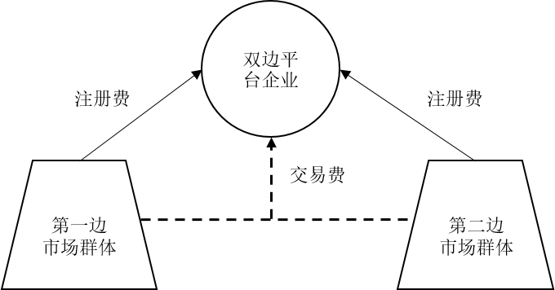(三)、两部收费制：上述的注册费与交易费既可以单独使用一种，或是同时使用，而同时兼有的情况便是两部收费，其指用户第一次使用平台时，平台企业先向用户收取了注册费，用户得以获得使用平台的权利，随后按照用户在平台上的交易次数予以收取交易费。

图2.1　平台企业三种基本定价方式  
(箭头方向为现金流方向)

如图2.1所示，当平台企业对一次接入平台的市场群体收取一次性的固定费用，就是所谓的注册费；而针对以接入平台中的市场群体，按照两边群体所进行的交易行为所收取的费用则为交易费；若平台企业同时在用户群体接入平台时收取注册费，并且依照之后的交易行为收取交易费，便是两部收费制。

2.2.3　平台企业定价方式的影响因素

在产业经济学理论中，对于企业的定价策略都是一个重要且不可避免、需要深入探讨的问题，单边市场是如此、双边市场亦不例外。现有关于双边市场定价的文献皆表明，双边市场与传统市场的定价方式不同，双边市场的价格结构往往取决于三个因素：(1) 每边用户的需求价格弹性大小；(2) 平台两边的交叉网络效应大小；(3) 平台两边的边际成本。

然而，不同性质的平台企业会有不同的收费策略及方式，以下为学者归纳出的五个参考因素，如何设定市场哪一方为被补贴方、谁又为付费方：

表2.4　平台收费模式的五项参考因素

|  |  |  |
| --- | --- | --- |
| **因素** | **被補貼方** | **付費方** |
| 双边用户的需求价格弹性　(Price Elasticity) | 高 | 低 |
| 成长时的边际成本　(Marginal Cost) | 低 | 高 |
| 同边网络效益　(Same-side Network Effect) | 正向 | 負向 |
| 用户多归属的可能性　 (Multi-homing Ability) | 高 | 低 |
| 现金流汇集的方便程度　 (Ease of Collection) | 困難 | 容易 |

资料来源：陈威如、余卓轩《平台革命》

2.3　双边市场竞争中的定价机制

2.3.1　用户归属行为

在竞争市场结构下的双边市场存在着一个这样的问题：用户是选择一个平台并在这唯一的平台中完成交易，或是选择加入两个或两个以上的平台来达到自身的交易需求。因此，双边市场中的用户归属行为分为两类：(1) 单归属行为(Single-homing，或称单平台接入行为)；(2) 多归属行为(Multi-homing，或称多平台接入行为)。

当用户选择加入平台企业并缴纳一次注册费时，单归属就是指用户在一个平台上注册交易并只缴纳一次注册费，而多归属行为则是指用户在有两个或者多个平台可以选择且竞争平台企业没有采取排他性策略时，用户会在追求自身利益最大化[3]的情况下，有了多归属的可能。在国内，手机用户选择运营商时，一般来说都是属于单归属行为，用户只在市场中选择一个手机运营商，要不是选择移动就是联通、电信，作为其服务的提供商。当用户在进行在线购物时，可能同时选择天猫、京东、一号店等等多个交易平台并在其中进行消费行为，此时用户就有了多归属行为。

用户

B1

用户

S1

用户

B2

用户

S2

图2.2　用户多归属行为

单归属用户接入一个平台上进行交易，多归属用户至少接入两个或两个以上的平台，在进行交易时选择其中一个平台为交易场所。如图4.2所示，平台i与平台j是竞争关系，当两个竞争平台没有采取排他策略时，产品供给方S1(S2)会同时选择平台i与平台j作为其贩卖商品的渠道，而产品需求方B1(B2)也会同时选择平台i与平台j作为其在购买商品的平台，我们称该用户有多归属行为。

下表2.2列举现实经济环境双边市场中的平台企业双边用户的多归属行为。

表2.5　双边市场中存在的用户多归属行为

|  |  |  |  |  |
| --- | --- | --- | --- | --- |
| **平台企业** | **B边用户** | **用户多归属行为** | **S边用户** | **用户多归属行为** |
| 信用卡组织 | 持卡人 | 民众持有不同信用卡组织的信用卡 | 特约商户 | 商户受理不同信用卡组织的信用卡 |
| 操作系统 | 消费者 | 消费者或有可能同时使用两种操作系统 | 软件开发商 | 开发商将产品放到不同的操作系统中进行贩卖 |
| 网络招聘平台 | 求职者 | 求职者在不同平台上投放简历并找寻工作机会 | 人才需求方 | 企业会在不同的平台上发布招聘信息 |
| 社交媒体平台 | 使用者 | 用户使用多种不同的社交媒体平台 | 广告商 | 广告商会投放广告在不同的平台上 |
| 在线旅游平台 | 旅行者 | 用户会在多个平台上比较旅行产品的价格 | 供应商 | 供应商会与多个平台签订代理合约 |

2.3.2　平台企业战略行为

Economides和Salop (1992) 观察在双寡头市场中不同产权结构的定价方式，联合产权可以视为纵向一体化(Vertical Integration，即系统内部的纵向一体化)，该研究结果显示，企业实施纵向一体化会使得自身降低所收取的费用，但横向一体化则会提高费用。且联合产权结构下的定价会高于独立产权结构下的定价。

Economides和Katsamakas (2005) 以封闭(Windows)以及开放性(Linus)操作系统为例，比较了两着在定价、收益和社会福利上的不同。该研究结果显示，在三种不同的市场结构中，实施纵向一体化的封闭操作系统平台(Windows系统)即不论是在市场份额亦或是收益上都具有绝对优势。

Derdenger (2008) 对视频游戏平台的纵向一体化的两组效应，需求及市场结构效应做了实证分析，结果显示当视频游戏平台采取纵向一体化的策略时，市场结构效应会主导需求效应，导致平台竞争增加、收取费用下降。

纪汉霖和管锡展(2008)鉴于以往研究未考虑到平台收取接入费用和企业采取补贴形式的状况，建立一个一般性模型，考虑双边平台企业实施纵向一体化策略的行为，对于平台自身定价、利润以及市场份额的影响。结果显示不论是在垄断或竞争的环境下，平台企业都有与后方(供应商)进行一体化的内在激励，且实施纵向一体化的平台企业在一般情况下会降低互补品企业对于用户的定价。

2.3.3　平台企业定价机制的模型基础

综观大部分国内研究双边市场理论的文献，大多数学者基于Armstrong以Hotelling模型为基础所建立的定价机制进行扩展。但也有部分学者以Salop环形模型进行分析研究。

Hotelling于1929年提出Hotelling线性城市模型(Hotelling’s Location Model)，起初该模型是用来探讨厂商区位的问题，后来则渐渐被学者用在产业经济学、区域经济学中，做为讨论定价行为的一个极为重要的模型。模型假设市场为一有限长度的线性市场，两个同质厂商生产同质产品，且生产成本为零。同时消费者均匀地分布在市场上，其愿付价格无限高，且会向售价最低的厂商购买一单位的商品，运费为距离的线性函数。

而Salop在1979年提出一个“无限延长的直线市场”的环形模型，第一个以圆形市场讨论多寡头市场的模型。该模型假设n家厂商平均分布在长度为1的圆形市场(则每家厂商的距离均为1/n)，做差品差异化的竞争，市场中共有L消费者，每人购买一单位商品。同时假定每人最高愿意付的价格为V，单位运费为c。若某家厂商销售范围内未有其他厂商来竞争，则称之为独占区域；若厂商间的销售范围刚好接触则称为Kink，如下图2.3；销售范围接触后则相互竞争，如下图2.4中三角形重合部分，若价格够低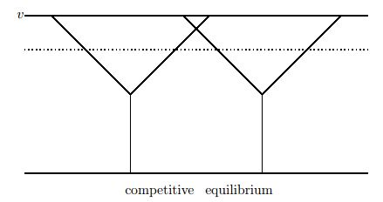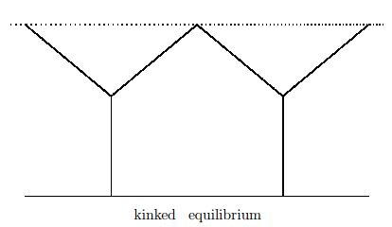则会进入超竞争的区域。

图2.3　Salop环形模型：Kinked(左)、竞争(右)

2.3.4　国外平台企业定价机制的研究现状

Rochet、Tirole、Armstrong、Wright在双边市场中平台企业的定价行为研究做出了开创性的研究。外国探讨双边市场定价的文献也大多基于这几位学者的研究基础上进行扩展，因此在本节梳理这几位学者的主要研究结果。

Rochet和Tirole (2003) 研究市场创造型的平台并对双边用户收取交易费的定价策略，针对双边用户群体的需求价格弹性，讨论其对于平台定价的影响。其研究结果显示，不论是追求利润最大化或是社会福利最大化(即拉姆齐定价，Ramesy Pricing)的垄断平台，平台企业向双边用户群体收取的价格与用户的价格需求弹性成正比，但是由于拉姆齐定价需要考虑预算平衡，因此在定价时便需要多考虑买卖双方交易时所创造的剩余。在竞争平台的情况下，研究结果显示竞争平台的定价高于垄断平台，但两者的价格结构制定策略是相同的，目的都是为了能够吸引更多的用户到平台上进行交易。Rochet和Tirole的研究结果与一般经济理论中，对于价格需求弹性大的一方应该收取较低的价格的经济常识相左，其原因可能是其未将交叉网络效应考虑在其中。此研究结果虽与现实情况有些不同，但却是研究双边市场定价理论中的先驱，在往后的文献中皆可发现其作为研究平台企业的定价模式的基础。

Armstrong和Wright (2004) 利用Hotelling模型引入了会员外部性，建立以会员外部性为基础的一个平台对于两边用户收取注册费或采两部收费制的定价模型。其研究结果显示，平台企业在追求利润最大化时，平台对其中一边所制定的价格是在成本的基础上扣除另一边网络效应的作用，再加上一个同边用户之间的与弹性相关的值。该文献的贡献在于他们对于平台不对称定价的肌理做了相关的阐述：当两边之间的外部性很强且一边吸引的用户数量很多时，平台出现低于边际成本定价的情况(零和负价格，即补贴)。

Armstrong (2006) 主要研究三个双边市场模型：垄断平台、考虑消费者归属行为的竞争平台、存在竞争瓶颈(Competitive Bottlenecks)的竞争平台。同时指出，影响平台企业定价的因素有三：(1)平台对边用户的网络效应；(2)平台一次性固定收费或是依交易次数收费；(3)用户的归属行为。在垄断平台中，平台企业追求利润最大化时，其对用户的定价与平台提供服务的成本、对边用户加入平台带来的额外收益以及一个与弹性相关的系数。第二个模型结果显示，在平台两边用户都是单归属的情况下，其定价与垄断平台情况下的定价模式相同，但此时平台竞争的焦点会放在竞争较为激烈的一边上，并且这种竞争会导致平台企业对另一边收取较高的价格。第三个竞争瓶颈模型则是讨论在一边用户为单归属、一边为多归属的境况下(单归属用户即是Armstrong所称的平台竞争的瓶颈)，平台竞争的焦点则放在单归属用户上，而多归属的一边则被当作获取利润的来源。研究最后Armstrong也提出，当平台企业对用户收取以“另一边用户增加的数量”为准的两部收费时，定价是无法确定的，但相对只收取注册费的平台而言，其利润是增加的。

Armstrong和Wright (2007) 为了解释Evans(2003a)所观察到的双边市场现象：(1)用户在平台企业上的多归属现象；(2)许多平台对某一边用户收取较少甚至不收费。Armstrong和Wright的研究模型解释竞争瓶颈出现的原因，并说明在此均衡状况下，买方享受到的价格是低于成本的，而卖家被平台剥削选择多归属。进一步说明均衡状态下，当卖家相当看中买家时，平台会放弃提供给买家服务，但买方会从卖方身上追讨失去的福利。

2.3.5　国内平台企业定价机制的研究现状

而国内大部分国内研究双边市场理论的文献，也都参考了2.3.4节的文献进行前期分析，但在构建定价模型时，都是基于Armstrong (2006)提出的理论模型作为基础，并且针对特定产业，如社交平台、网络游戏等，在符合其结构的情况下进行更深入的分析及扩展。

纪汉霖(2006)建立平台三种定价方式(注册费、交易费以及两部收费制)，在垄断平台和竞争平台下， 探讨平台利润、社会福利的大小，其研究发现在平台企业采用注册费作为其价格工具时，平台具有较大的竞争优势。程贵孙(2007)针对传媒产业的特征，以双边市场理论作为研究框架，探讨在垄断情况下的媒体平台如何进行最优定价策略，该研究表明垄断媒体平台会基于广告商和消费者从平台中获得的价值效应之相对关系来选择其价格模式。当价值效应指数小时，平台会选择双边支付的差别捆绑定价；当价值效应指数越来越大时，平台则选择双边支付的免费捆绑定价；直到平台的利润全来自广告商时，平台便只对其收取广告费收入，而不再对消费者收取任何费用。

董志辉(2009)以社交网站为研究主体，总结出社交网站属于多边市场，平台链接了用户、广告商以及第三方应用开发商。在定价方面，对Armstrong (2006)的研究框架进行拓展，分析当用户存在直接网络效应时，平台企业基于垄断最优定价会对存在直接网络效应的用户采取补贴的策略。而广告作为社交网站的收入来源，当用户对广告商的外部收益越大时，平台企业对广告商所制定的价格也会越高。对于第三方应用开发商的定价需视其对用户的外部收益来定，当外部收益大时，平台会为了吸引用户而对开发商进行补贴策略。

王娜(2011)将双边市场理论应用在视频游戏平台企业上，讨论两个相互竞争的平台采取纵向差异化策略和横向差异化策略下的两个平台的定价行为。在横向差异化的情况下，当平台提供服务的成本和用户的转换成本小于交叉网络效应时，平台的定价方式是采取补贴买方并从卖方中获取收益。实施纵向差异化策略的情况下，竞争平台的价格加成能力低于垄断平台，也就是说，竞争平台的利润会低于垄断平台。

由特定产业的定价研究文献可以发现，国内学者皆以Armstrong (2006)的基础模型进行深入拓展，基于该模型的研究结果整理如下表所示：

表2.6　 基于Armstrong (2006)模型的定价研究及其内容

|  |  |  |  |
| --- | --- | --- | --- |
|  |  | **模型：A边** | **模型：B边** |
| **垄断平台** | 两边收取注册费 |  |  |
| 两边收取交易费 |  |  |
| 两边采两部收费制 |  |  |
| **竞争平台** | 两边收取注册费 |  |  |
| 两边收取交易费 |  |  |
| 两边采两部收费制 |  |  |

第三章　在线旅游产业的双边市场特征及考察

3.1　在线旅游产业背景

3.1.1　在线旅游市场的发展现况及特点

在线旅游(Online Travel)，指消费者通过网络的方式，进行查询搜索旅游相关信息、预订旅游相关产品，同时可通过网络分享旅游经验、制定旅游计划等，并于在线支付或线下付费，提供消费者不同于线下传统旅游行业的服务方式，让消费者能有更多元选择的旅游方式。也就是说，在线旅游是透过互联网技术将整个旅游消费闭环中的所有环节涵盖的新型产业。由于国内的旅游风气兴起、旅游业蓬勃发展、国民个人所得提高，加上互联网、移动互联网的迅速发展的趋势下，传统旅游行业又面临“去三公”化、《旅游法》对于自助游市场引导等多重考验，在线旅游便逐渐成为传统旅游产业链重构的重要环节。因此在线旅游除了新兴的在线旅游公司成为消费者的新选择外，由传统旅行行业不断地强化自身的信息建设，发展成旅游电子商务也是目前在线旅游行业的态势之一。

中国在线旅游市场从1999年兴起以来，其市场规模便保持快速增长。如图3.1所示，艾瑞咨询发布的《中国在线旅游行业年度监测报告简版》相关数据指出，在线旅游市场交易规模[4]从2008年的486.4亿元，到2011年突破1000亿元，更在2013年突破2000亿元达到了2181.2亿元。其中在线旅游机票市场交易规模达到1318.3亿元、酒店交易市场485.4亿元、旅游度假市场规模为303亿元。在线旅游市场营收规模[5]方面，从2010年的67.6亿元，在2013年突破100亿元达到了115.7亿元，成长了41.57%。而在线旅游市场的渗透率也从2008年的4.19%成长到2013年的7.39%。

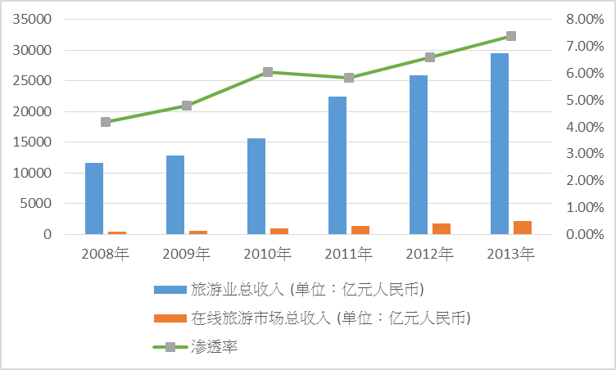图3.1　2008-2013年中国旅游业、在线旅游市场总收入及渗透率

3.1.2　在线旅游产业和中国在线旅游平台

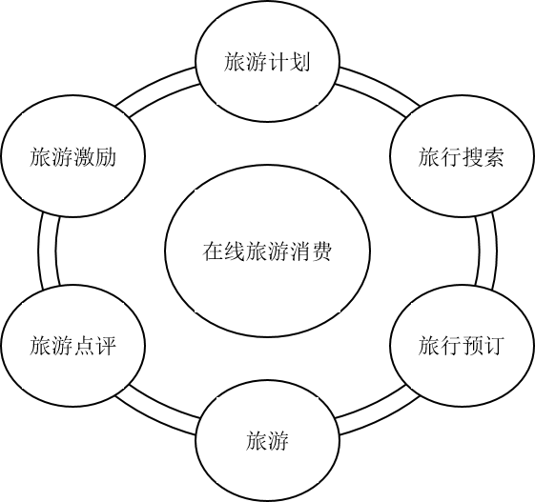随着国民所得提高，出游的风气大盛，尤其近年出国旅游的人次快速成长，渐渐地，跟团旅游不能满足爱玩客，网络上背包客分享的旅游攻略，挑起许多人自由行的欲望。从机票、酒店的预订，到目的地的交通工具、景点门票、旅游信息等等，提供出游旅人一应俱全服务的网络旅行社应运而生，1999年携程、艺龙成立，开启了在线旅游业的时代。在线旅游具有交易费用低、旅客自助化服务、便捷性强等优势，使得传统旅游行业发生根本性的变革。用户在进行在线旅游的消费行为由事前的旅游计划制定、旅游产品搜索、旅行预订，到旅游中，再到事后的旅游点评、旅游激励，接着通过真实的点评信息做为下一次旅游计划的决策参考，如图3.2所示，形成了一个消费的封闭循环。

图3.2　在线旅游市场的消费闭环

产业链在现实经济生活中是无处不在的，上下游厂商之间相互进行加值交换，上游厂商向下游厂商输送产品或服务，而下游厂商则向上游厂商反馈信息。如图3.3所示，在线旅游行业产业链在传统旅游产业链中加入了网络营销平台和在线代理平台两个部分，由以下四部分构成，包括：

(一)、上游供应商，如航空公司、酒店、景区、租车公司等；

(二)、在线代理商平台，其为消费者提供了搜索、社交媒体、移动端应用等功能，让消费者进行比较和选择，满足其追求高性价比的需求，如第三方在线旅行服务代理商 (Online Travel Agency, 简称OTA)、传统旅行社在线服务商；

(三)、网络营销平台，其满足消费者对于旅游产品浏览与预订的便利性需求，如垂直搜索平台、点评平台、APP移动应用等；

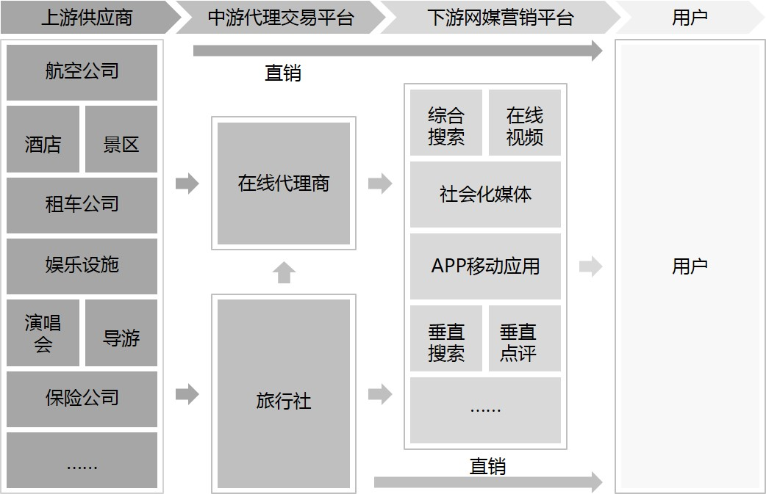(四)、用户。

图3.3　在线旅游产业链

而目前国内在线旅游的主要平台商业模式有以下五种形式：

(一)、上游供应商直销模式

顾名思义该模式由产业链最上游的供应商直接销售旅游相关产品给下游的用户。由航空公司、连锁酒店或单一酒店品牌、租车公司、景区等上游供应商，透过其自己的在线销售平台，将旅游产品直接销售给旅行者，其优点减少销售过程中的中间商，剔除中间高昂的代理佣金。

(二)、“机票+酒店”的网络分销模式

此种贩售旅游产品的模式企业本身不具有实体的产品，它是通过代理上游供应商的旅游产品 (目的地酒店、机票票务等)，在商品完成销售后获取代理佣金的模式。从全球第三方在线旅游平台来看，其交易模式有两种，一为Agency模式，二是Merchant模式，以美国Priceline为例，Agency模式可以看做是上游供应商的分销渠道，在交易完成后按照事先约定的比例抽取佣金(Commission)；Merchant模式是平台企业与上游供应商在事前谈妥商品的价格，由平台企业重新定价之后再销售，赚取差价。由于国内的上游供应商的信息化程度相较于美国低，因此国内的平台企业多为Agency的交易模式。

表3.1　第三方在线旅游平台的交易模式

|  |  |  |  |
| --- | --- | --- | --- |
| **交易模式** | **说明** | **风险** | **佣金率** |
| Agency模式 | 平台企业为上游供应商的销售渠道，交易成功后按照是先约定的比例收取佣金 | 不存在库存风险 | 较低 |
| Merchant模式 | 平台企业向供应商承诺某一时间段内销售一定数量的商品，按照事先约定的价格向供应商做预付 | 存在库存风险和资金风险 | 较高 |

“机票+酒店”的网络分销模式在国内最具代表性的企业便是“携程旅游网”，其于一九九九年创立，它的用户群体以商务人士、自助旅行人事等散客为主，提供无线端应用、酒店预订、机票预订、旅游度假、商旅管理、旅游信息服务为一体且全面旅行服务的平台企业。其凭借着服务平台的先进技术和呼叫中心的规模，长期累积客户群和提供规范化的服务，在国内机票和酒店的预订业务上有着显着的优势，并且进入全球最受欢迎的十大旅游网站[6]之列。

(三)、垂直引擎搜索模式

此类模式与上述分销商业模式截然不同，这类型的平台企业同样是不自己贩售旅游产品，而是通过便捷、先进的智能搜索技术，对已经存在于互联网上的旅游商品进行信息整合，为用户提供旅游产品比价搜索的功能，其主要收入来自广告收入，靠着实际点击模式(Cost per thousand Click-through，CPC)[7]及广告展示次数(Cost per Time，CPT) [8]获取佣金。「去哪ㄦ网」便是国内旅游垂直搜索平台的佼佼者，作为全球独立用户量最多的垂直旅游搜索网站[9]，其创立于2005年，其通过网站及移动客户端的全平台覆盖，随时随地为旅行者提供国内外的旅游机票、酒店、旅游团购商品及旅行相关信息的搜索，向其他酒店官网或在线代理商收取流量导入费用，将各种信息汇聚在它们平台上，帮助旅行者找到高性价比的产品以及较为正确有用的信息，聪明地安排旅行。

(四)、第三方买手平台

这类平台的基本模式是通过专业旅游者的角度，手动挑选优惠酒店套餐 (包括与酒店的讨论与共同定价) 与其他旅游产品一起打包出售，每周以邮件订阅的形式推送给客户。目前较为知名的是来自硅谷的“旅游族 (Travelzoo)”，其全球订阅户约为2,700万人，这是少数延续“web1.0模式”的在线平台，但却拥有30%以上的订单转化率。

(五)、旅游社区延伸出的第三方社交平台

此类平台是基于用户生成内容 (**User Generated Content, UGC**) 旅游社区的延伸，用户将自己的旅游经验向其他旅行者分享旅游信息和旅游攻略，同时平台提供快速预订旅游产品的链接为其合作关联的公司增加业务量，其本身并不直接向旅行者出售产品，由于该类平台的核心是忠诚的用户及优质的旅游内信息，相对其他平台而言更具渗透性。国内典型的网站如「穷游网」，创立于2004年，在用户旅游之前的规画提供真实的点评信息，旅游过程中通过移动端等贴心服务，在用户游玩回来后鼓励其提供真实的点评内容，如此良性循环，以用户累积用户强大其平台生态系统。

表3.2　中美在线旅游细分市场的平台企业代表

|  |  |  |
| --- | --- | --- |
| **细分市场** | **美国平台企业** | **中国平台企业** |
| 在线代理商 (OTA) | Priceline、Expedia、Orbitz | 携程网、艺龙网 |
| 综合电商 | Amazon | 去啊 |
| 搜索比价 | Kayak、Google旅游搜索 | 去哪儿网、酷讯网 |
| 第三方买手平台 | Travelzoo | - |
| 点评攻略 | TripAdvisor | 蚂蜂窝、到到网、穷游网 |

3.2　在线旅游平台的双边市场属性

3.2.1　市场结构及市场势力

如图3.1所示，可以看出在线旅游产业中的平台企业有着基本的双边市场结构特征。由图便可发现，在线旅游产业主要是由平台企业、消费者(C)、供应商(A)三方所构成。

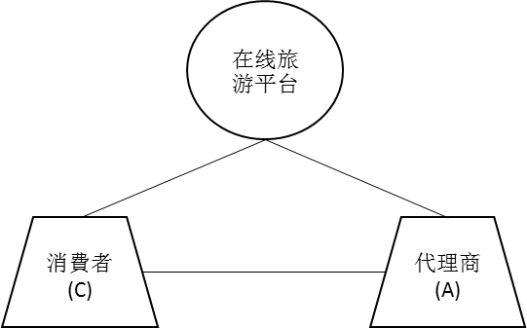

图3.4　在线旅游平台企业的场结构示意图

从学术角度上来看，行业集中度是决定市场结构最基本、最重要的因素，集中体现了市场的竞争和垄断程度，本文以经常使用的集中度计量指标──行业集中度指数(Concentration Ratio，CRn)分析在线旅游产业的市场结构特征及市场势力。

CRn指数是以产业中最大的n个企业所占市场份额的累计数占整个产业市场的比例来表示。假设CRn为该产业中最大的n个企业所占市场份额之和，则有：

其中， X为某产业的销售总额，Xi为第i企业的销售额，Si=Xi/X则表示第i企业的市场份额。

图3.5　2015年第1季度在线旅游产业市场份额  
数据来源：Analysys易观智库

如图3.5，根据Analysys易观智库产业数据库发布的《中国在线旅游市场季度监测报告2015年第1季度》 研究显示，国内最大的在线旅游平台企业仍是携程旅行网(Crtip)，市场份额为37.33%，去哪ㄦ网(Qunar)为20.92%，阿里旅行-去啊(Alitrip)为10.5%，艺龙旅行网(eLong)为2.62%、途牛旅游网(TtuNiu)为1.6%。利用易观智库所发布的国内在线旅游平台企业市场份额数据，算出中国在线旅游产业的市场集中度，再根据美国经济学家贝恩和日本通产省对产业集中度的划分标准，即可知道在线旅游产业的市场结构现阶段处于多寡头市场，见表3.2。

表3.3　五家主要在線旅遊平台市場份額及行业集中度指数

|  |  |  |
| --- | --- | --- |
|  | **市场份额Si (%)** |  |
| 携程旅行网Ctrip | 37.33% |  |
| 去哪儿网Qunar | 20.92% |  |
| 阿里旅行-去啊Alitrip | 10.50% |  |
| 艺龙旅行网eLong | 2.62% |  |
| 途牛旅游网TtuNiu | 1.60% | 属于多寡头市场 |

3.2.2　需求互补性

在双边市场中，双边的市场用户群体的需求存在着显着的互补性。双边市场中的需求互补性与传统市场所提及的需求互补并不相同。传统经济学中所针对的需求互补体现在不同产品之间，例如汽车与汽油之间存在着产品的需求互补性，汽油的市场需求变动自然地影响着汽车需求的同方向变动，换言之，这类型的需求互补是在同一个市场上实现的。然而，双边市场理论中的需求互补体现在平台企业双边用户群体的总体需求上，消费者的存在需要供给方同时接入平台，同样地供给方也需要消费者的需求支撑。

在线旅游产业中，在线旅游平台作为一个供供应商及消费者进行交易的平台，可以促使双方接触到更大范围的潜在交易对象，并且能有效地降低其交易成本和提高交易效率。存在于在线旅游平台的两边市场用户群体相互依存，当消费者B的需求消失时，供应商S的需求也将不复存在，反之亦然。也就是说，当任何一方的需求消失，都将将使得另一方的需求无法存在，也就无法构成一个完整的在线旅游产品购买的交易行为，且会使得在线旅游平台存在于市场中的意义消失。

3.2.3　交叉网络效应

根据2.1.4所述，交叉网络效应与直接网络效应、间接网络效应有些微的差异，而交叉网络效应是分辨市场是否属于双边市场范畴的主要特征，交叉网络效应可以拆解为两层涵义──外部性和交叉网络，外部性是指每边用户群体的溢出效用，而交叉网络指这种效用溢出体现在双边不同的用户群体之间，换言之，交叉网络效应是强调双边市场中跨边的效用溢出，且交叉网络效应的溢出效用难以被市场内的用户内部化。

在线旅游产业除了存在直接网络效应、间接网络效应外，更具意义的是存在交叉网络效应。在线旅游平台企业的交叉网络效应体现在，其他条件不变的情况下，供应商S的规模数量的变化与消费者B接入在线旅游平台的意愿或效用存在正相关关系。由于存在交叉网络效应，供应商与消费者透过在线旅游平台完成交易之后所获得的效用也会比传统交易方式所得到的效用要来得高。一般来说，在线旅游平台的交叉网络效应是正的，当然也有存在负交叉网络效应的情况，举例来说，在线旅游平台企业在其主营业务发展到一定程度之后，会接入不同的上游供应商或者其他与旅行相关的广告商，此时对于平台另一边的消费者而言，他们通常是对广告有厌恶心理的，因此当平台接入的广告商越多，反而会降低消费者的效用。

表3.4　在线旅游产业三种网络效应的体现

|  |  |  |  |
| --- | --- | --- | --- |
| **网络效应** | **衡量主体** | **在线旅游产业中的体现** | **正负向** |
| 直接  网络效应 | 同边用户 | 当消费者或供应商接入平台的同边用户数量越来越多，使得竞争更加激烈，最终可能导致交易成功的可能性降低。 | 负向 |
| 间接  网络效应 | 互补产品间 | - | - |
| 交叉  网络效应 | 不同边用户 | 当消费者或供应商接入平台的数量越来越多时，将会影响对边用户接入平台的积极性。 | 正向 |

3.2.4　在线旅游平台不对称定价策略

从在线旅游平台企业的盈利模式来看，对双边市场用户群体所采取不对称定价(倾斜定价)非常明显。在线旅游产业所存在的不对称定价是双边市场的价格非中性所导致，如2.1.1所述，在线旅游产业中的价格非中性是指平台企业对供应商S所采取的收费变化将会影响消费者B接入平台的规模，进而影响平台企业对消费者的收费模式，反之亦然。也就是说，当在线旅游平台企业向供应商收取的费用增加时，会使得供应商加入平台的数量减少，而供应商的数量减少会使得消费者在平台上找到适合交易对象并完成交易的机会降低、消费者接入平台的意愿便下降，从而导致消费者接入平台的数量减少，同时影响平台企业向消费者收取费用的下降，最终使得平台企业在双边用户的定价上采取不对称定价。不对称定价会促进更多的费者加入平台。

在线旅游平台企业一般都会对旅游供应商收取加入平台的基础费用和销售佣金。在早期，平台企业对旅游消费者一般不收取服务费，甚至给予积分奖励(可以视为一种“补贴”)，后来国外部分平台企业开始向消费者收取预订费，但面对金融危机影响，在线旅游平台企业开始以促销为契机取消预订费用。也就是说，现实情况中，在线旅游平台企业所采取的价格策略，通常是通过对供应商一方定较高的价格，而对消费者一方定较低甚至为零的价格，即所谓的对双边采取不对称定价。

当在线旅游平台企业采取不对称定价后，会促进更多的旅游消费者接入平台并在其中完成交易，当平台拥有足够的用户规模基础后，便有足够的能力向供应商要求给予平台企业更多优惠条件，并且也能吸引更多供应商加入平台，形成一个正向循环。不对称定价看似减少了平台企业的利润，但结果是获得了“失之东隅，得之桑榆”的效果。

3.3　模型设定及检验

Rochet和Tirole的指出，许多学者在辨别某一产业是否属于双边市场时，往往根据其市场结构和其双边用户是否具有网络效应来判断。本文在3.2.1节根据在线旅游产业的市场份额计算出市场集中度，根据判别指标确定其为多寡头市场。接着本节参考陈剑越(2014)检验网络效应的方式，并利用Eviews8软件对行业数据建立回归模型，辨别在线旅游平台的双边用户是否具有网络效应。由于在进行回归模型前须确定序列中不存在单位根，否则在之后的回归分析则可能存在伪回归的情况。

首先进行单位根检验(Unit Root Test)，序列中若存在单位根则通过差分消除单位根得到平稳序列；接着进行协整检验(Cointegration Test)，判别序列中的残差项是否为平稳序列，即验证变量之间是否存在协整关系；最后，利用格兰杰因果检验(Granger Causality Test)确定变量之间的变化关系。

3.2.1　变量设定及数据来源

由文献探讨中发现，国内外学者对于用来分析双边市场平台的效益函数相当一致，即：

(3.2.1.1)

其中以、、分别代表用户A的保留效用、用户A到达平台的单位交通成本以及用户A到达平台的距离，这三个数据在现实经济中是难以取得的，因此以实际数据验证时，假定*、*，也就是说用户A到达平台的交通成本，此时与Armstrong对于双边市场中用户效用的基本模型定义一致。即：

(3.2.1.2)

本文的模型变量选择在线旅游平台一边的供应商，藉由在平台上投放产品所获得的收入(也可以将收入看作是平台对于供应商的影响力使得消费者在平台上购买产品的费用)，以及季度用户覆盖的数量(可以反映另一边用户力量的大小)。供应商的收入仅统计其从在线旅游平台上售出的旅游产品。

检验在线旅游产业是否适用双边市场理论之数据来源如下表所示，主要源自某在线旅游平台之数据：包括使用该平台的用户覆盖的数量(季度)以及供应商其在平台上投放其产品所获得的收入(季度)。其中供应商收入为3个供应商的投放收入，根据其在平台上的投放比例进行加权平均。

表3.5　在线旅游平台的用户覆盖数与供应商投放产品收入表

|  |  |  |
| --- | --- | --- |
|  | 季度用户覆盖的数量  (百万人) | 供应商的投放产品平均收入收入  (百万元) |
| 2012年Q3 | 5446 | 1050 |
| 2012年Q4 | 4910 | 1120 |
| 2013年Q1 | 6195 | 1200 |
| 2013年Q2 | 6470 | 203 |
| 2013年Q3 | 5430 | 1510 |
| 2013年Q4 | 1764 | 1450 |
| 2014年Q1 | 435 | 1680 |
| 2014年Q2 | 686 | 1730 |
| 2014年Q3 | 720 | 2170 |
| 2014年Q4 | 1306 | 1920 |
| 2015年Q1 | 2401 | 2350 |

3.2.2　单位根检验

本文利用统计验证在线旅游市场是否属于双边市场，亦即验证其是否适用双边市场理论，同时找出其网络效应的强度。现实中由于消费者的效用不可得，因此本文以下的验证仅针对供应商的效用进行分析，对应的效用函数形式为：

(3.2.2.1)

同时对函数建立对应的模型：

(3.2.2.2)

其中，为供应商的效用(即供应商的营业收入)；表示平台对供应商收取的费用，为负值；表示供应商对消费者的网络效应强度；为使用平台的消费者数量。

单位根检验的方法如DF检验、ADF检验(Augmented Dickey-fuller Test)，由于DF检验只适用于一阶自回归过程的序列平稳检验，因此本文采用ADF检验方式对数据进行单位根检验。ADF检验是在时间序列分析当中用来辨识个别变量的样本数据是否存在单根之检定，原假设为有单根(即表示序列是不平稳的，原假设表示为：)。

在假设条件：原假设序列非平稳、对立假设序列平稳下，，MUV的单位根T检定统计量之值为：

(3.2.2.3)

在5%、10%显着水平下，单位根检验结果：临界值分别为-1.982344、-1.601144，显然上述检验统计量的值大于相对应的临界值，从而接受原假设。表明在2012第四季度至2015第一季度的MUV序列中存在单位根，是一个非平稳序列。同理可以解释， MUV、、这三个序列同样也存在单位根为一个非平稳序列。上述MUV、、三个指标皆为0阶非平稳序列。

接着继续讨论MUV、U、、四个指标在一阶差分条件下的单位根检定。在假设下，单位根的T检定统计量之值为：

(3.2.2.4)

在5%、10%显着水平下，单位根检验结果：临界值分别为-1.988198、-1.600140，显然上述检验统计量的值小于相对应的临界值，从而拒绝原假设。表明在2012第四季度至2015第一季度的MUV序列中，其一阶差分序列并不存在单位根，是一个平稳序列。同理可以解释，MUV、在一阶差分情况下不存在单位根，为一个平稳序列，分别记做、。

上述利用ADF检验方式对MUV、U、、及其一阶差分D(MUV)、D(U)、D()、D()进行单位根检验的结果整理于表3.6。

表3.6　ADF检验结果

|  |  |  |  |  |
| --- | --- | --- | --- | --- |
| 变量 | ADF检验值 | 5%显著水平 | 10%显著水平 | 单位根 |
| U | -1.875013 | -1.982344 | -1.601144 | 否 |
|  | -3.916820 | -1.995865 | -1.599088 | 否 |
| MUV | -0.651293 | -1.982344 | -1.601144 | 有 |
|  | -2.577452 | -1.988198 | -1.600140 | 否 |
|  | -0.875770 | -1.982344 | -1.601144 | 有 |
|  | -3.688962 | -1.995865 | -1.599088 | 否 |
|  | -0.223309 | -2.816740 | -1.601144 | 有 |
|  | -2.358031 | -1.988198 | -1.600140 | 否 |

由于MUV、U、、均是一阶差分平稳序列，因此我们便可对先前建立的模型进行修改，对U和MUV取对数之后将模型修改并对修改后模型进行协整检验。为：

(3.2.2.5)

3.2.3　协整检验

协整检验是考察变量之间是否为长期均衡关系的一种方法。所谓的协整是指若两个或两个以上的非平稳变量序列，其以某个线性组合重新表示后的序列呈平稳性。此时我们称这些变量序列间存在“协整关系”。

根据协整检验的基本定义，两个变量必须是同阶单整的序列才能做协整检验，虽然U在0阶情况下属于平稳序列，但MUV在0阶为非平稳序列，因此我们取U与MUV的一阶差分序列(即、两组序列)进行协整检验。

用Eviews8软件做回归，对Log(MAU)和Log(U)建立模型，得到回归模型如下：

(3.2.3.1)

接着对此回归模型的残差项 进行单位根ADF检验，结果显示在假设下， 单位根的T检定统计量之值为：

(3.2.3.2)

如表3.7所示，在1%、5%、10%三个显着水平下，单位根ADF检验结果：临界值分别为-2.847250、-1.988198、-1.600140，显然上述检验统计量的值小于相对应的临界值，从而拒绝原假设。表明在2012第四季度至2015第一季度的回归模型残差项()序列，其0阶差分序列不存在单位根，是平稳序列。因此在残差项()序列为平稳序列的情况下，表示变量通过协整检验，即证明与存在协整关系。

表3.7　残差项ADF检验结果

|  |  |  |  |  |
| --- | --- | --- | --- | --- |
|  |  |  | t-Statistic | Prob.* |
| Augmented Dickey-Fuller test statistic |  |  | -3.400763 | 0.0037 |
| Test critical values： |  | 1% level | -2.847250 |  |
|  | 5% level | -1.988198 |  |
|  | 10% level | -1.600140 |  |

3.2.4　格兰杰因果检验

一般而言，当我们知道两个变量间存在相关性，但是不清数是变量1引起变量2的变化，亦或是变量2导致变量1的改变，此时便可采用格兰杰因果关系检验来进行此一关系的判断。在本文中，已经通过单位根及协助检验证实，市场一边的用户数量(以表示)与供应商的利润(以表示)间存在相关性，接着便要利用格兰杰因果关系检验来判断代表供应商利润的是否随着市场一边的用户数量的增加而增加。

表3.8　格兰杰因果关系检验结果

|  |  |  |  |
| --- | --- | --- | --- |
| Null Hypothesis: | Obs | F-Statistic | Prob.* |
| LOGMUV does not Granger Cause LOGU | 11 | 4.30472 | 0.0767 |
| LOGU does not Granger Cause LOGMUV |  | 0.17162 | 0.6911 |

由表3.8可以得到以下结论：在显着水平在10%的情况下，季度用户覆盖率()是供应商在平台中获得的利润()的格兰杰原因()。但供应商所获利润()必非季度用户覆盖数()的格兰杰原因。换句话说，当季度用户覆盖率的数量增加时，用户在平台上的支出也会增加，平台另一端的供应商收入也会随之增加。

3.4 实证结论与分析

通过在线旅游平台的实证分析，可以得到以下结论：

结论一：和均是一阶差分平稳序列，并且在一阶差分条件下满足协整关系。在线旅游平台购买方的数量变化对供应商的影响力为：当买方每增加一个百分之一，供应商加入平台所获得的收入则增加0.78个百分点。亦即表明消费者与供应商之间具有交叉网络效应。

结论二：季度用户覆盖数量(MAU)是供应商收入的格兰杰原因，也就是说，当用户覆盖数量增加时，用户在旅游平台上的支出也会增加，平台另一端的供应商贩卖旅游产品的收入也随之增加；旅游商品的收入所得不是季度用户覆盖数量的格兰杰原因，因此对收入的增加和消费者用户数量的增加是不会产生影响的。

结论三：根据现实观察平台特征与结论一、结论二可以总结出，在线旅游平台是一个具有典型双边市场特征的平台。

第四章　定价策略模型与分析

由于本文的研究主体的平台企业是处于多寡头的双边市场，因此以针对寡头竞争市场运用空间Salop模型研究平台企业的竞争与定价方式。

空间Salop模型相对于Hotelling模型而言，空间Salop模型为环形模型，是一个可以分析市场中多个企业在进行竞争的情况的模型。换言之，空间Salop模型更为贴近本文所研究的在线旅游产业的市场状况，即多寡头竞争市场，因此本文选取空间Salop模型进行分析研究。

表4.1　空间Salop模型与Hotelling模型的差异

|  |  |  |
| --- | --- | --- |
|  | **空间SALOP模型** | **HOTELLING模型** |
| 提出年份 | 1979 | 1929 |
| 模型 | 环状 | 线型 |
| 分析市场型态 | 多寡头企业 | 双寡头企业 |

4.1　变量参数及基本假设

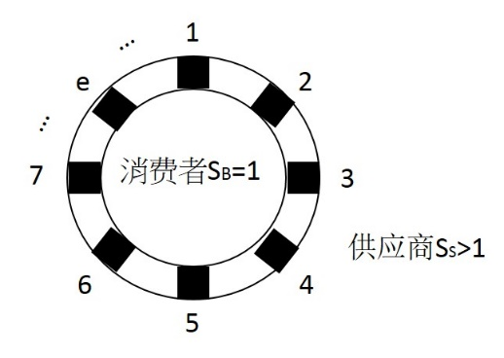本文参考Armstrong (2006) 的研究方式，以空间Salop模型代替Hotelling模型并改变初始假设进行研究分析。在构建模型之前，先界定分析中所使用到的变量即其假设。

图4.1　空间Salop模型

空间Salop模型如上图4.1，平台两边分别存在两类异质的用户──供应商S与消费者B，均匀地分布在两个独立的环形市场中。根据现实经济情况，在线旅游产业是一个买方市场，市场中的供给大于需求，因此我们假定：

(一)、消费者B的总数量为1，供应商S的数量非固定常数。也就是说在环形市场中，消费者圆周长为1 (即)，而供应商S的圆周长。

(二)、市场中有N个平台企业均匀地分布在供应商与消费者组成的双环市场之中，为买卖双方提供交易的平台，且买卖双方只能在平台中进行交易。其中，

(三)、供应商S与消费者B从交易中获得的收益随着两边的用户人数而改变，且这种收益变化程度属于各边用户群体的私有信息。当用户通过平台进行交易时，供应商的效用记作，消费者的效用记作，并且供应商和消费者的效用函数都是线性分布的。

(四)、供应商S与消费者B接入平台时的所能获得的基本效用(保留效用)分别为和。

(五)、第K个平台向供应商和消费者提供产品或服务所收取的价格分为以与表示。其中，

(六)、两类用户相互关心使用这一平台的对边用户数量，即存在交叉网络效应，单位供应商接入平台带给消费者的网络效应参数为，单位消费者接入平台带给供应商的网络效应参数为。换言之，、是度量供应商和消费者从与平台另一边用户交易中获取的收益。

(七)、参考Armstrong (2006)的假设，平台为供应商及消费者提供服务产生的固定成本和单位交易边际成本为零。

4.2　基本模型构建与分析

模型建构根据在线旅游市场两边用户是否有市场覆盖现象，分为四种情况：(1)供应商与消费者均为垄断；(2)供应商垄断与消费者竞争；(3)供应商竞争与消费者垄断；(4)供应商与消费者均为竞争。

4.2.1　供应商与消费者均为垄断

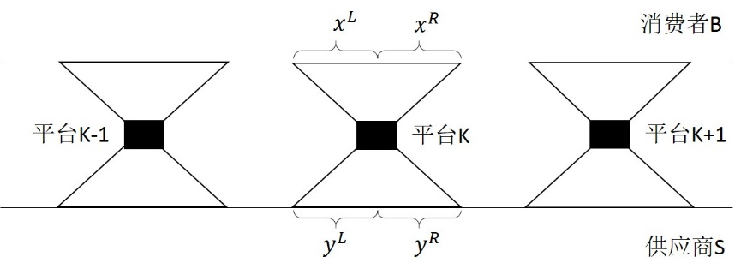供应商与消费者均为垄断的市场结构，如下图4.2所示，此情况下模型需要满足条件为：；。含义为当市场中平台有e个时，由于平台是均匀分布在环形市场中，故消费者的数量需小于等于。

图4.2　供应商与消费者均为垄断的市场结构图

当消费者加入平台K的效用大于零时，消费者才会加入平台K，即：，取其临界值则有式4.2.1.1：

(4.2.1.1)

其中，，

整理公式4.2.1.1可得：

因此，消费者B在平台K的需求函数则表示为：

(4.2.1.2)

同理可以得到，供应商S在平台K的需求函数为：

(4.2.1.3)

再根据消费者与供应商在平台K的需求函数可以解得4.2.1.4：

(4.2.1.4)

而平台K的利润函数为：，将4.2.1.4带入利润函数中，分别以和对其进行一阶求导。

可得平台K对消费者及供应商制定的均衡价格为：

(4.2.1.5)

将4.2.1.5带回需求函数中则可得到均衡数量：

(4.2.1.6)

此时，平台K的最大化利润为：

(4.2.1.7)

对利润函数进行二阶求导分析利润和定价之间的关系：

发现皆小于零。也就是说利润和、的关系是先递增而后递减的。亦即当一开始平台对供应商及消费者制定的价格逐渐提高时，其自身的利润也会随之增加，到达一定程度后(即、)，平台将获得最大利润，一旦超过均衡价格，平台向两边用户收取的高价格并不会使得其利润增加，反而利润将随之减少。

再对利润函数进行一阶求导，得网络效应与利润之间的关系：

由上述大于零的式子可以知道，不论是哪一边的网络效应增强，皆会使得平台企业的利润增加。

4.2.2　供应商竞争与消费者垄断

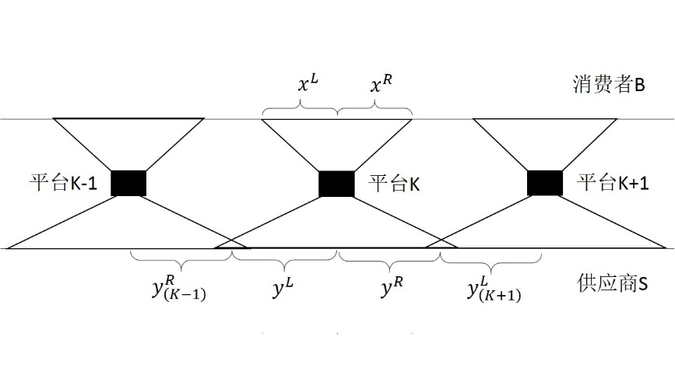如下图4.3所示，供应商为竞争而消费者为垄断的市场结构（图中三角形重叠的部分即表示该市场重叠，亦即为该市场为竞争的情况）。此情况下需要满足的条件：；。

图4.3　供应商竞争与消费者垄断的市场结构图

在两平台重叠区域中的供应商与加入平台所获得的效用是无差异的，同样的与加入平台所获得效用也是无差异。因此可以用下列的式子表示：

其中，，。

整理上述公式后可得供应商S在平台K的需求函数表示为：

(4.2.2.1)

而消费者B仍假设为垄断情况，因此在平台K的需求函数与式子相同，为：

(4.2.2.2)

根据消费者与供应商在平台K的需求函数可以解得：

(4.2.2.3)

将4.2.2.3带入平台K的利润函数：，并分别以和对其进行一阶求导，求得均衡价格，即为平台K对消费者及供应商制定的均衡价格：

(4.2.2.4)

将4.2.2.4带回4.2.2.1及4.2.2.2需求函数中则可得到均衡数量：

(4.2.2.5)

此时，平台K的最大化利润为：

(4.2.2.6)

对利润函数进行二阶求导分析利润和定价之间的关系，发现皆小于零。

代表着利润和、是先递增而后递减的关系。也就是说平台对供应商及消费者制定的价格逐渐提高到达一定程度后(即均衡价格、)，平台将获得最大利润，一旦超过均衡价格，平台向两边用户收取的高价格并不会使得其利润增加，反而利润将随之减少。

再对利润函数进行一阶求导，求得网络效应与利润之间的关系。

由上述式子可以知道只有当消费者的网络效应增强，会使得平台企业的利润增加。反之，当供应商的网络效应强度上升时，平台企业的利润会随之下降。

4.2.3　供应商垄断与消费者竞争

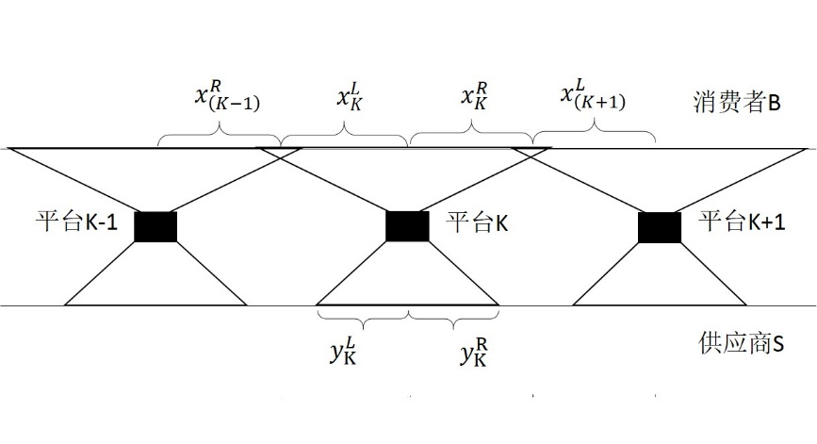如下图4.4所示，供应商垄断为而消费者为竞争的市场结构(图中三角形重叠部分表示市场竞争)。此情况下需要满足条件为：；。

图4.4　供应商垄断与消费者竞争的市场结构图

与4.2.2概念相同，在两平台企业重叠区域中的消费者，加入平台市场所获得无差异效用表示为：

其中，，。

整理上述公式，得到消费者B在平台K的需求函数为：

(4.2.3.1)

而供应商S仍为垄断，因此与4.2.1节的需求函数相同，为：

(4.2.3.2)

根据消费者与供应商在平台K的需求函数可以解得：

(4.2.3.3)

接着将4.2.3.3带入平台K的利润函数：，再分别以和对其进行一阶求导，以求取均衡价格，即平台K对消费者及供应商制定的均衡价格：

(4.2.3.4)

将4.2.3.4带回需求函数中则可得到均衡数量：

(4.2.3.5)

此时，平台K的最大化利润为：

(4.2.3.6)

对利润函数进行二阶求导分析利润和定价之间的关系，发现皆小于零。

表示利润和、是呈现先递增而后递减的关系。换句话说就是初始平台对供应商及消费者制定的价格逐渐提高到达一定程度后(即均衡价格、)，平台将获得最大利润，一旦超过均衡价格，平台向两边用户收取的高价格并不会使得其利润增加，反而利润将随之减少。

再对利润函数进行一阶求导，求得网络效应与利润之间的关系。

由上述关系式可以知道只有当供应商的网络效应增强，会使得平台企业的利润增加。反而，当消费者的网络效应强度增加时，平台企业的利润是会下降的。

4.2.4　供应商与消费者均为竞争

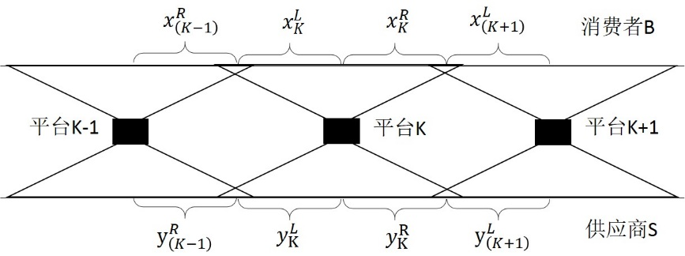如图4.5所呈现，供应商、消费者均为竞争的市场结构。在此情况下需要满足：；。

图4.5　供应商与消费者均为竞争的市场结构图

由4.2.2与4.2.3中所述的两平台重叠区域中的供应商与消费者加入该平台市场所获得无差异效用，得到供应商与消费者之需求函数分别表示为：

(4.2.4.1)

(4.2.4.2)

将需求函数带入平台K的利润函数：，并以和对其进行一阶求导，求取均衡价格，即平台K对消费者及供应商制定的均衡价格为：

(4.2.4.3)

将均衡价格带回需求函数中则可得到均衡数量：

(4.2.4.4)

此时，平台K的最大化利润为：

(4.2.4.5)

对利润函数进行二阶求导分析利润和定价之间的关系，发现皆小于零。

代表利润和、是呈现先递增而后递减的关系。也就是随着平台对供应商及消费者制定的价格逐渐提高到达一定程度后(即均衡价格、)，平台将获得最大利润，一旦超过均衡价格，平台向两边用户收取的高价格并不会使得其利润增加，反而利润将随之减少。

再对利润函数进行一阶求导，求得网络效应与利润之间的关系。

由上述式子可以发现当供应商与消费者的网络效应增强时，都会使得平台企业的利润下降的。

4.2.5　基本定价模型构建小结

4.2.1到4.2.4探讨论了根据模型分析的基本四种情况(供应商与消费者均为垄断；供应商竞争与消费者垄断；供应商垄断与消费者竞争；供应商与消费者均为竞争)，整理如下表4.2：

表4.2　基本四种情况的模型分析结果

|  |  |  |  |
| --- | --- | --- | --- |
| 供应商消费者为垄断 | 定价 |  | 网络效应、增强，  利润增加 |
| 利润 |  | 、：递增  、：最大  、：递减 |
| 供应商竞争  消费者垄断 | 定价 |  | 消费者的网络效应增强，利润增加。  供应商的网络效应增强，  利润减少。 |
| 利润 |  | 、：递增  、：最大  、：递减 |
| 供应商垄断  消费者竞争 | 定价 |  | 消费者的网络效应增强，  利润减少。  供应商的网络效应增强，  利润增加。 |
| 利润 |  | 、：递增  、：最大  、：递减 |
| 供应商消费者均竞争 | 定价 |  | 网络效应、增强，  利润下降。 |
| 利润 |  | 、：递增  、：最大  、：递减 |

并有以下结论：

一、供应商或消费者若处于垄断的情况下，网络效应与平台企业的利润呈正相关。也就是说供应商或消费者的网络效应增强会使得平台企业的利润增加，反之当网络效应减弱时，平台企业的利润将会减少。

二、供应商或消费者若处于竞争的情况下，网络效应与平台企业的利润呈负相关。换句话说即当供应商或消费者的网络效应强度增加时，将使得平台企业的利润降低，反之当网络效应强度降低时，平台企业的利润则会增加。

三、不论供应商或是消费者是否处于竞争情况，平台企业对用户制定费用都存在价格上限，即当平台收取均衡价格时，平台企业能获得最大的利润，而一旦超过均衡价格，利润反而会因此下降。

4.3　用户多归属条件下的平台企业定价策略

4.2节中由于是基本模型构建，假定了用户行为是单归属的，但是观察现实在线旅游产业的真实情况发现如下表4.3所示。在归属行为方面，从消费方的视角来看，消费者基于比价心态，在选择平台企业购买旅游产品时往往会在多个平台上进行比较，而后选择某一平台购买产品，但也不排除有部分消费者真的仅对某一平台有偏好，不在其他平台上购买相同的产品。由此看来，消费者的归属行为是部分多归属的。

换个立场从供应商的视角来看，也发现供应商有着两种可能：一是与在线旅游平台签订接入垄断契约，也就是该供应商的旅游产品仅在某一个在线旅游平台中上线贩卖；二是与多个在线旅游平台签订一般的接入契约，其产品就能在多个平台中被消费者看见、进而购买。

因此综上所述，现实世界中的市场两边的供应商及消费者的多归属行为其实是符合4.2节基本模型中4.2.3与4.2.4的供应商垄断而消费者竞争和供应商与消费者均竞争情况，即消费者选择两个附近的平台企业消费所获取的效用是无差异的。而在市场双边用户都为竞争的形况下，供应商为单归属而消费者为多归属、供应商与消费者皆属于部分多归属行为的情形是本节要讨论的。

表4.3　供应商与消费者的竞争、归属情况

|  |  |
| --- | --- |
| **市场双边用户竞争情况** | **用户的归属行为** |
| 供应商垄断而消费者竞争 | 供应商单归属、消费者多归属 |
| 供应商与消费者均为竞争 | 供应商多归属、消费者单归属  供应商多归属、消费者单归属  供应商、消费者均多归属行为 |

4.3.1　供应商为单归属、消费者为多归属的定价策略

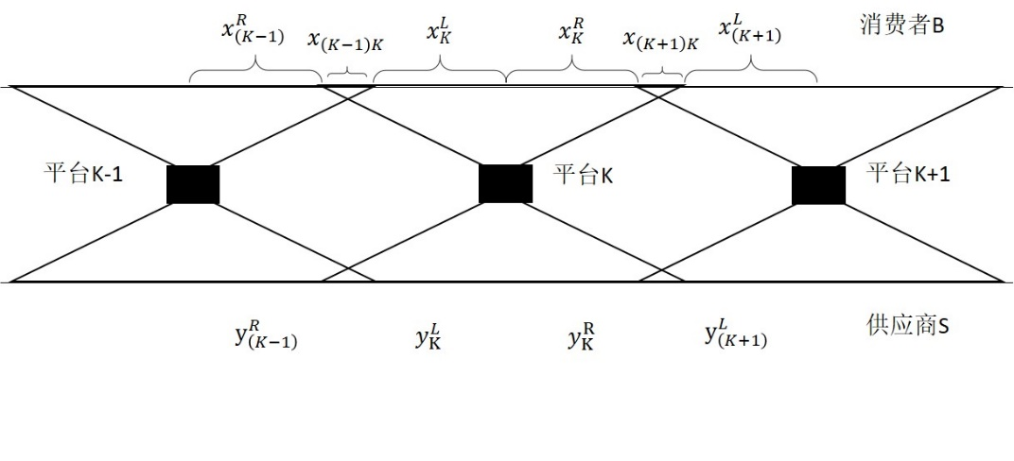当市场两边的供应商与消费者的市场结构为竞争情况时，以下图4.6模型所示：

图4.6　供应商为单归属、消费者为多归属的市场结构图

在平台K与K+1之间，消费者在此两个平台间有着多归属行为，其净效用表示为：

(4.3.1.1)

而两个平台之间存在一个“点”会使得消费者不论是到K平台或是K+1平台的效用是相等的，因此可得。亦即消费者在K平台和K+1平台的市场范围内，单归属行为获得的效用与部分多归属行为的效用是等价的。

因此根据4.2节单归属行为效用，可以整理得到下列式子：

解得：

(4.3.1.2)

同理当K-1平台和K平台之间存在一个“点” 使得消费者效用是相等的，即亦可解得：

(4.3.1.3)

又因，，即可知道消费者在平台K上的需求函数为：

(4.3.1.4)

而在竞争情况下的单归属供应商由平台市场范围内获得的无差异效用可以解得与4.2.4.2一致的需求函数：

(4.3.1.5)

将供应商与消费者的需求函数带入平台K的利润函数：，并以和对其进行一阶求导，求取均衡价格，即平台K对消费者及供应商制定的均衡价格为：

(4.3.1.6)

将4.3.1.6带回需求函数中则可得到均衡数量：

(4.3.1.7)

此时，由4.3.1.6与4.3.1.7得平台K的最大化利润为4.3.1.8：

(4.3.1.8)

4.3.2　双边用户均为多归属的定价策略

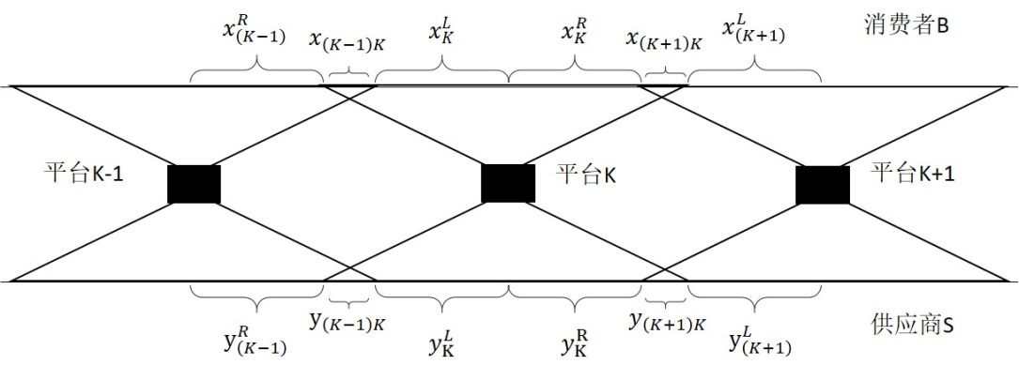当市场两边的供应商与消费者的市场结构为竞争情况且均为多归属时，以下图模型所示。

图4.7　双边用户均为多归属的市场结构图

如4.3.1节所推导，当K-1平台和K平台之间以及K平台和K+1平台之间皆存在一个“点” 使得消费者效用(供应商效用)是相等的，即可知道消费者与供应商在平台K上的需求函数为：

(4.3.2.1)

(4.3.2.2)

此时，平台K的利润函数表示为：，分别以和对其进行一阶求导，求取均衡价格，即平台K对消费者及供应商制定的均衡价格为：

(4.3.2.3)

将4.3.2.3带回4.3.2.1与4.3.2.2需求函数中则可得到均衡数量：

(4.3.2.4)

此时，由4.3.1.6与4.3.1.7求得平台K的最大化利润为：

(4.3.2.5)

4.3.3　用户多归属条件下定价策略小结

在用户不同归属情况下的定价策略及平台利润整理如下表4.4。

表4.4　用户不同归属情况下的定价和平台利润

|  |  |  |
| --- | --- | --- |
| 供 消  应 费  商 者  单 多  归 归  属 属 | 定价 |  |
| 利润 |  |
| 供 消  应 费  商 者  多  归  属 | 定价 |  |
| 利润 |  |

根据表4.4可以得知：当双边市场为竞争情况时，

一、从用户角度来看，当某边用户选择单归属、另一边用户选择多归属时，平台会对采取多归属行为的用户群体收取较高额的接入费用，对采取单归属行为的用户群体收取低价格甚至补贴。当两边用户都是采取多归属行为时，平台企业对双边用户收取的费用都较高。

二、从平台企业本身来看，当平台双边的用户群体都是单归属时，其利润最高；一边用户采取单归属而另一边采取多归属行为时，平台利润次高；而当两边用户均采取多归属行为时，其利润是最少的。

4.4　纵向一体化下的平台定价策略

4.2节利用Salop模型进行基本模型构建，考察现实在线旅游平台企业多与旅游产品供应商达成合作协议，形成理论上所谓的纵向一体化。本节将接着讨论平台企也采用纵向一体化策略之后，对消费者的定价以及平台自身的利润将产生何种影响，是否实行这个策略有利于自身的发展。

本节同样以消费者与供应商皆为竞争的情况下进行分析探讨。在平台与供应商未实行纵向一体化策略时，平台对消费者及供应商是如何收费，及其利润为何；接着在平台与供应商达成合作共识、实行纵向一体化策略后，平台对消费者的收费及其自身利润将如何改变。

4.4.1　供应商与平台纵向分离

当平台与供应商未达成合作协议时，消费者在平台K上消费所获得的效用为：

而供应商的效用则表示为：

其中，表示平台K对消费者所收取的费用，表示平台K上供应商对消费者的产品售价，表示供应商接入平台K的价格。

假设，即消费者在平台K上购买产品所支付的总额为平台和供应商对其收费的总额。又消费者与供应商在平台K上的需求函数与4.2.4.1、4.2.4.2一样，仍表示为：

(4.4.1.1)

(4.4.1.2)

平台K的利潤表示為：，分别以和对其进行一阶求导，求取均衡价格，即平台K对消费者及供应商制定的均衡价格为：

(4.4.1.3)

将4.4.1.3带回4.4.1.1与4.4.1.2需求函数中则可得到均衡数量：

(4.4.1.4)

此时，由4.4.1.3与4.4.1.4求得平台K的最大化利润为：

(4.4.1.5)

4.4.2　供应商与平台纵向一体化

当平台与供应商达成协议、实施纵向一体化政策之后，平台对供应商则不收取费用，价为零(即)，平台对消费者的定价则仍为，此时消费者效用函数为：

。

平台的利润函数为：，以其进行一阶求导，求取均衡价格，即平台K对消费者制定的均衡价格为：

(4.4.2.1)

假设平台实行纵向一体化不会改变市场份额的情况下，平台最大化利润则为：

(4.4.2.2)

表4.5　纵向一体化下的平台定价策略

|  |  |  |
| --- | --- | --- |
| 供 纵  应 向  商 分  与 离  平  台 | 定价 |  |
| 利润 |  |
| 供 纵  应 向  商 一  与 体  平 化  台 | 定价 |  |
| 利润 |  |

4.4节分析平台企业实行纵向一体化策略的定价结果如上表4.5，由表中结果可以知道，在供应商与消费者皆为竞争情况下，供应商与平台是否达成合作实行纵向一体化策略，影响平台对消费者的定价，及其自身利润。消费者由原本的免费或以被补贴消费者的方式使用平台，在纵向一体化实施之后，消费方所支付费用提高，但同时其效用也提高，只是平台自身的利润会因为该策略而降低。因此若要达成双赢局面，平台需要在实行该策略的同时，增加其自身在其他方面的收入来源以保障其利润不会受到侵蚀。

第五章　结论及展望

5.1　研究结论

根据第四章对市场均匀分布的假设以及3.2节实证验证结果：供应商的网络效应为0.78，由于消费者的网络效应难以验证、假设其为0.5。定价是静态为前提，利用Matlab软件计算数值解，模拟市场大小为100000人的状况，求取均衡价格、均衡数量，以及其最大化利润，结果如下所示。仿真的数据依据是什么？且不应该放在这。可以放在第四章，加一节仿真分析，且应该说明数据来源及简要背景。此处研究结论应该是全文的总结。

表5.1　模型仿真结果

|  |  |  |  |  |
| --- | --- | --- | --- | --- |
|  |  | **均衡价格** | **均衡数量** | **最大化利润** |
| 供应商与消费者均竞争  (供应商：单归属、消费者：多归属) | 消费者  供应商 | 2.9  4.5 | 59100  48400 | 387840 |
| 供应商与消费者均竞争  (供应商：多归属、消费者：多归属) | 消费者  供应商 | 3.8  5.4 | 44100  38900 | 377640 |
| 供应商与平台纵向分离 | 消费者  供应商 | 2.2  2.8 | 45330  32100 | 189606 |
| 供应商与平台纵向一体化 | 消费者  供应商 | 4.9  0 | 36200 | 177380 |

在先前观察目前在线旅游平台中发现，多个平台企业在市场上竞争，且平台的需求方多是多个平台注册，而供给方则有与单个平台签订合约、也有与多个平台签订合约的情况，证实该产业的平台企业的双边用户分别有着供应商垄断而消费者竞争以及供应商和消费者皆是竞争的可能。而平台企业初始对消费者实行免费的方式，使其进入平台进行交易；对个体供应商和集团供应商也采取收不同但相对较低的注册费，使其能在平台上展示其商品。

由4.2节分析，双边用户的定价从初始低定价对到达均衡价格之后，若再提高反而使得自己企业的利润再减少。随着平台的用户量积累、稳定到一定程度，平台会采取其他各种名目，实为交易费的形式，如对供应商提供竞价排名、广告栏位的贩售等各种手段，来弥补随着用户数量增加、网络效应增强、平台运营及维护成本上升而导致的利润下降的损失。

由4.3节分析，如同仿真结果显示，当供应商单归属于某单一在线旅游平台时，平台对其收取相对于多归属供应商的低价格，并且这一类的供应商大多是集团供应商且为重点客户，平台给予该供应商的服务也较为完善及重视。反之对于多归属的供应商而言，因其在多个平台上进行注册，反而不如单归属的用户所能享有的系列服务来得完善及丰富。这对于多归属的供应商就是一种变相的加价，且在双边用户均为多归属的情况下，平台的利润是低于供应商单归属而消费者多归属的。

由4.4节分析，以国际旅行社龙头发展案例中，往往与各细分市场的供应商采取纵向一体化的策略，之后，在市场激烈竞争中一定程度的以价换量来帮助平台企业在市场份额上的争夺，因此平台自身的利润会因为该策略而降低。同时将消费方的接入费用提高(但其是效用提高)，故若要达成双赢局面，平台需要在实行该策略的同时，增加其自身在其他方面的收入来源以保障其利润不会受到侵蚀。

5.2　研究贡献

本文基于Armstrong (2006)的研究框架，改变初始假设和以改以空间Salop模型代替Hotelling模型进行研究分析。由于空间模型中的两个重点模型——Salop圆形城市模型与Hotelling线性城市模型，它们除了可作为厂商选址的模型构建，在分析企业的定价行为时也是一个好工具。文献探讨中发现学者们多使用Hotelling模型，并以其分析大多数的行业，但因为考虑现实中在线旅游产业属于多寡头市场结构，Hotelling模型不符合真实情况，故采用空间Salop环形城市模型进行分析，更能有效的理解不同情况下的企业定价行为。

首先建立了以空间Salop环形城市模型为假设的基本模型，再针对产业形态、用户行为、企业战略行为等，进行模型的重新设定，以现实情况模拟平台企业的定价机制，较好地贴剂产业现况。

文中也以在线旅游产业中的实际数据验证对单一特定平台企业进行实证分析（该分析在正文中吗？是否是指5.1？应该放到前面单独一节），结果显示在线旅游产业属于双边市场理论的研究范畴，让现实经济环境中的热点产业能进入学术界进行研究探讨，但不仅仅局限于纯理论的研究中，而是有了相关的实证分析研究。

5.3　研究的不足以及后续研究的展望

由于现今互联网相关行业的迅速发展，致使许多传统行业将互联网作为一种工具，重新打造出与以往不同的产业链，但往往都是以自身作为一个平台，将供需双方的交易行为接到平台上，因此在学术界也以双边市场理论作为分析、探讨的依据。在新兴模式如雨后出笋般的出现后，以双边市场作为理论基础的各种研究仍有许多空白之处可以深入研究探讨，本文仅以当代经济热点产业作为该领域研究的一部实属不足。本文亦存在下列几点需要进一步研究与讨论：

一、由于本文基于Salop空间模型进行模型构建，在该模型的假设前提下，对于平台对用户随交易次数收取的交易费用与注册费、交易费共行的两部收费制无法合理、有效地进行模型构建，因此在这方面还需更深入地探讨以求建立完整的定价模型。

二、本文将用户行为与企业战略分成两个部分进行分析、探讨，而实际上，在线旅游行业的纵向一体化战略形势越发明显，尤其在今年携程并购艺龙之后，这个态势已经出现，往后可以将用户的归属行为与企业的战略行为合并进行扩展讨论，并纳入实施战略时的交易成本，将有助于更好地理解产业的真实情况。

三、由于消费者效用不可得之原因，本文仅利用单边用户的情况及基本线型函数推得网络效应之数值，以及为降低仿真的复杂度，将各参数进行简化。其中之合理性有待商榷，因此若往后有机会进一步修正前提假设，使分析更能切合现实产业状况。

# 参考文献

纪汉霖. 2006. 双边市场定价策略研究[D]. 复旦大学.

程贵孙. 2007. 基于双边市场理论的传媒产业运行机制与竞争规制研究[D]. 上海交通大学.

曾娜. 2008. 双边市场平台定价策略研究[D]. 重庆大学.

李泉. 2008. 双边市场价格理论及其产业应用研究：以软件产业为例[D]. 上海交通大学.

纪汉霖, 管锡展. 2008. 纵向一体化结构下的双边市场定价策略[J]. 系统工程理论与实践, 28(9):52-58

张良卫. 2009. 基于双边市场理论的即时通讯行业网络效应研究[D]. 上海交通大学.

董志辉. 2009. 基于双边市场理论的社交网站研究[D]. 厦门大学.

纪汉霖, 张永庆. 2009. 用户多归属条件下的双边市场平台竞争策略[J]. 经济问题探索, 2009(05)

张凯. 2010. 双边市场中平台企业的非价格竞争策略研究[D]. 哈尔滨工业大学.

王娜. 2011. 双边平台企业价格策略研究[D]. 武汉大学.

纪汉霖. 2011. 用户部分多归属条件下的双边市场定价策略[J]. 系统工程理论与实践, 31(1):75-83

张凯. 2013. 存在水平差异化的多寡头双边平台企业竞争研究[J]. 运筹与管理, 2013(02):249-255

陈剑越. 2014. 双边市场平台企业定价机制研究[D]. 南京理工大学.

艾瑞咨询. 2014年中国在线旅游行业年度监测报告. 2014.

陈威如, 余卓轩. 平台革命. 台湾:商周出版. 2014.

中国互联网络信息中心. 中国互联网络发展状况统计报告. 2015.

Salop, S.C. 1979. Monopolistic Competition with Outside Goods. Bell Journal of Economics, 10(1):141-156.

Katz. M.L.;Shapiro. C. 1985. Network Externalities, Competition, and Compatibility. The American Economic Review, 75(3):424-440.

Economides, N.; Salop, S.C. 1992. Competition and integration among complements, and network market structure. Journal of Industrial Economics, XL(1):105-123.

Caillaud, B.; Jullien, B.; 2003. Chicken & Egg: Competition among Intermediation Service Providers. RAND Journal of Economics, 4(2):309-328.

Evans, D.S. 2003a. The Antitrust Economics of Multi-Sided Platform Markets. Yale Journal on Regulation, 20(2):325-382.

Evans, D.S. 2003b. Some Empirical Aspects of Multi-sided Platform Industries. Review of Network Economics, 2(3):191-209.

Rochet, J.C.; Tirole, J. 2003. Platform Competition in Two-Sided Markets. Journal of the European Economic Association, 1(4):990–1029.

Armstrong, M.; Wright, J. 2004. Two-sided Markets with Multihoming and Exclusive Dealing. IDEI Working Paper Diw.

Rochet, J.C.; Tirole, J. 2004. Two-sided Markets: An Overview. Mimeo.

Roson, R. 2004. Two-sided Market. Mimeo. Dipartiment di Scienze Economiche Universit’a Ca’ Focari di Venezia, (2004):1-38.

Rysman, M. 2004. Competition Between Network: A Study of the Market for Yellow Page. Review of Economic Studies, 2004(71):483-512.

Wright, J. 2004. One-sided Logic in Two-sided Markets. Review of Network Economics, 3(1):44-64.

Evans, DS.; Schmalensee, R. 2005. The Industrial Organization of Markets with Two-sided Platforms. NBER working paper, 1603.

Evans, DS. 2005. The Antitrust Economics of Two-sided Markets. AEI-Brookings Joint Center working paper, 02(3)

Economides, N.; Katsamakas, E. 2005. Linux vs. Windows: A Comparison of Application and Platform Innovation Incentives for Open Source and Proprietary Software Platforms. New York University Law and Economics Working Papers, 32.

Parker, G.G.; Van Alstyne, M.W. 2005. Two-Sided Network Effects: A Theory of Information Product Design. Management Science, 51(10):1494-1504.

Roson, R. 2005a. Platform Competition with Endogenous Multi-homing. FEEM working paper. 20.

Roson, R. 2005b. Auctions in a Two-sided Network: The Market fot Meal Voucher Services. Network and Spatial Economics, 5(1):339-350.

Armstrong, M. 2006. Competition in Two-sided Markets. RAND Journal of Economics, 37(3):668-691.

Chakravorit, S.; Roson, R. 2006. Platform Competition in Two-sided Markets: The Case of Payment Network. Review of Network Economics, 5(1):118-142.

Doganoglu, T.; Wright, J. 2006. Multi-homing and Compatibility. International Journal of Organization, 24(1):45-67

Rochet, J.C.; Tirole, J. 2006 Two-Sided Markets: A Progress Report. RAND Journal of Economics. 37(3):645-667.

Armstrong, M.; Wright, J. 2007. Two-sided Markets, Competitive Bottlenecks and Exclusive Contracts. Economic Theory, 32 (2):353-380.

Loertscher, S. 2007. Horizontally differentiated market makers. Journal of Economics & Management Strategy, 16(4):793-825.

Alexandrov, A.; Deltas, G.; Spulber, D.F. 2008. Oligopolistic Competition in Two-sided Markets. Simon School working paper, FR07-12.

Anderson, R.M.; Ellison, G.; Fudenberg, D. 2008. Location Choice in Two-sided Markets with Indivisible Agents. HIER working paper, 2056.

Derdenger, T. 2008. Vertical Integration and Two-sided Market Pricing: Evidence from the Video Game Industry. IDEI working paper.

Eisenmann, T.; Hagiu, A. 2008. Staging Two-sided Platforms. Harvard Business School Background Note, 808-004.

Jullien, B. 2008. Price Skewness and Competition in Multi-sided Markets. IDEI working paper. 504.

Rysman, M. 2009. The Economics of Two-Sided Markets. Journal of Economic Perspectives, 23(3):125-143.

Hagiu, A.; Wright, J. 2011. Multi-Sided Platforms, Harvard Working Paper, 12-024.

# 致谢

本论文是在李杰老师的悉心指导下完成的。李杰老师作为一名优秀的、经验丰富的教师，在整个论文实验和论文写作过程中，对我进行了耐心的指导和帮助，提出严格要求，为我答疑解惑，鼓励我大胆创新。同时李老师像母亲一般，在我离开台湾来到大陆求学的过程中谆谆教诲，使我在这一段宝贵的时光里既学涯上增长了知识、开阔了视野、培养了良好的学习态度，又在生涯中锻炼了心态和做人做事的态度。在此，我向我的指导老师毫无保留地教导与疼惜表示最诚挚的谢意！

其次，感谢一路陪着我、带领我一起学习的伙伴们：张勇、张皎娟、李雪鹏、吴恩宇、段婧、张景和王越；陪着我想家的家佳、芝宁与华忆；同期在上海一起求学的滢臻以及大学挚友宜雯、佩璇及郁婷。在我困顿迷惘之际，因为有你们的帮助与陪伴，让我更能学着以自己的优势去学习我所不足的事情、思考以往所不曾想过的东西，与你们一起奋发向上。这段日子因为有你们而感到幸福，也获益良多！

再次，要感谢我的家人们支持我的求学之路，从小到大都未离开过家、在学区内上学，第一次离你们这么远，尤其在家里最需要帮助的时候，你们的不舍、关心、支持，是我一路以来持续努力的动力，并以此文献给我在远离家乡的过程中到天堂当天使的外公，没有你们，没有今天的我，谢谢你们作为我心灵的港湾，我所爱你的家人！

最后，感谢各位评审老师在百忙中抽出时间参与评审！

# 北京大学学位论文原创性声明和使用授权说明

**原创性声明**

本人郑重声明：所呈交的学位论文，是本人在导师的指导下，独立进行研究工作所取得的成果。除文中已经注明引用的内容外，本论文不含任何其他个人或集体已经发表或撰写过的作品或成果。对本文的研究做出重要贡献的个人和集体，均已在文中以明确方式标明。本声明的法律结果由本人承担。

论文作者签名： 日期： 年 月 日

**学位论文使用授权说明**

（必须装订在提交学校图书馆的印刷本）

本人完全了解北京大学关于收集、保存、使用学位论文的规定，即：

* 按照学校要求提交学位论文的印刷本和电子版本；
* 学校有权保存学位论文的印刷本和电子版，并提供目录检索与阅览服务，在校园网上提供服务；
* 学校可以采用影印、缩印、数字化或其它复制手段保存论文；
* 因某种特殊原因需要延迟发布学位论文电子版，授权学校□一年/□两年/□三年以后，在校园网上全文发布。

（保密论文在解密后遵守此规定）

论文作者签名： 导师签名：

日期： 年 月 日

1. 由诺贝尔经济学奖得主罗讷德·哈里·科斯(Ronald H. Coase)提出，较为通俗的解释是：在交易费用为零和对产权充分界定并加以实施的条件下，外部性因素不会引起资源的不当配置。因为在此场合，当事人(外部性因素的生产者和消费者)将受一种市场里的驱使去就互惠互利的交易进行谈判，也就是说，是外部性因素内部化。
2. 赢者通吃表示市场中第一名与第二名间有较大的差距。通常市场领先者会拥有四至六成、甚至更多的占有率。
3. 多归属用户的利益是指用户在支出与收益之间进行衡量，多归属收益是指用户在多个平台上交易后，可以扩大另一边可交易用户的范围，提高交易的成功率和效率。如果平台对用户只按照交易次数收费，则会助长用户的多归属行为，因为用户在进行多归属行为时，并不会造成其额外的成本。
4. 市场交易规模是指在线旅游服务的提供方通过在线或者Call Center预订并交易成功的机票、酒店与度假等所有旅游产品的价值总额，包括上游供货商的网络直销和第三方在线代理商(OTA)的网络分销。
5. 市场营收规模专指第三方在线旅游服务代理商在网络旅游资源分销过程中所获得的分销佣金提成及其他旅游服务收入。
6. 根据Google Double Click数据，以全球旅游网站的独立用户数量进行排名。
7. CPC是一种点击付费广告，根据广告被点击的次数收费。如关键词广告一般采用这种定价模式，比较典型的有Google广告联盟的AdSense for Content和百度联盟的百度竞价广告。
8. CPT是一种以时间来计费的广告，国内很多的网站按照“一个月多少钱”这种固定收费模式来收费的，这种广告形式很粗糙，无法保障客户的利益。但是CPT是一种很省心的广告，能给你的网站、博客带来稳定的收入。阿里妈妈的按周计费广告和门户网站的包月广告都属于这种CPT广告。
9. 根据 Google Double Click数据